Введение

Наличие современной и надежной системы обработки заказов является критически важным для обеспечения конкурентоспособности ресторана в современных условиях. Существующие системы автоматизации предоставляют широкий функционал, однако требуют больших финансовых вложений, как на этапе внедрения, так и в процессе дальнейшей эксплуатации, включая ежемесячную абонентскую плату и оплату технической поддержки. Малые и средние рестораны не всегда могут позволить себе такие затраты, поэтому целесообразно разработать отдельное приложение, учитывающее специфику конкретного заведения и не требующее постоянных лицензионных отчислений.

Разрабатываемая система предназначена для автоматизации работы ресторана: от момента получения заказа до его полного выполнения и последующего анализа. Она обеспечивает управление меню, отслеживание статусов заказов в реальном времени, формирование детальной отчетности и гибкое администрирование пользователей. Система позволяет оптимизировать все этапы работы — от фиксации заказа до контроля его исполнения, что значительно повышает эффективность и прозрачность бизнес-процесса, а также снижает влияние человеческого фактора при обработке заявок.

Целью дипломной работы является создание автоматизированной информационной системы для службы доставки еды из ресторана на базе платформы .NET, которая упростит процесс организации доставки и повысит удовлетворенность клиентов.
В процессе проектирования необходимо решить следующие задачи:
- произвести анализ существующих систем автоматизации ресторанного бизнеса;
- сформулировать требования к разрабатываемой программе;
- построить структуру базы данных;
- построить структуру базы данных для хранения информации о заказах, клиентах, блюдах;
- выбрать среду разработки;
- реализовать программный продукт с удобным пользовательским интерфейсом;
- внедрить меры защиты информации, включая разграничение прав доступа;
- разработать техническую документацию.

1. Постановка задачи
Разработать автоматизированную информационную систему (АИС) для службы доставки еды из ресторана на базе платформы .NET. В состав АИС должны входить: база данных, предназначенная для хранения информации, и приложение для получения и обработки хранимой информации.
База данных должна хранить следующую информацию: о пользователях АИС, меню, заказах, оформленных сертификатах.
В АИС необходимо предусмотреть работу следующих групп пользователей:
- Системный администратор должен иметь возможность:
- настраивать подключение базы данных;
- выполнять импорт и экспорт данных в формате .csv;
- выполнять резервное копирование и восстановление базы данных;
- задавать время бездействия системы.
- Администратор должен иметь возможность:
- добавлять, редактировать и удалять пользователей АИС;
- добавлять, редактировать и удалять данные справочников;
- просматривать список заказов с возможностью изменения статуса заказа.
- Менеджер должен иметь возможность:
- вести учет заказов;
- вести учет оформленных сертификатов;
- формировать чек по заказу в MS Word;
- формировать сертификат в MS Word.
- Директор должен иметь возможность:
- просматривать список заказов;
- формировать отчет по выручке в MS Excel;
- формировать отчет по сертификатам в MS Excel;
- формировать статистику по блюдам в MS Excel.
При отображении меню, а также списка заказов необходимо предусмотреть функции поиска, сортировки и фильтрации данных. При отображении списка пользователей необходимо реализовать возможность поиска.
Реализовать создание резервной копии базы данных.

2. Проектирование

2.1. Обоснование выбора среды разработки
Для разработки программного обеспечения (программного продукта) можно использовать различные инструментальные средства. Рассмотрим несколько интегрированных сред разработки.
Из существующих сред разработки были выделены три представителя: Microsoft Visual Studio 2019 Enterprise, Rider, IntelliJ IDEA. Рассмотрим преимущества и недостатки каждой из сред разработки.
Интегрированная среда разработки Microsoft Visual Studio 2019 Enterprise имеет поддержку разных языков программирования, таких как: C, C++ и C#, но можно дополнительно установить Visual Basic, F#, Python, JavaScript и другие. В Visual Studio 2019 имеется возможность подключения сторонних библиотек в уже созданное решение, что позволяет использовать технологии и наработки сторонних разработчиков, и возможность подключить контроль версий к проекту, например, Git, и редактировать решение совместно с другими членами команды. Также в среде разработки используется улучшенный поиск, то есть результаты отображаются динамически при вводе. Однако Visual Studio 2019 потребляет значительные системные ресурсы, особенно при работе с крупными проектами и имеет ограниченную кроссплатформенность — несмотря на выпуск Visual Studio for Mac, полноценная версия доступна только для Windows, что создаёт ограничения для разработчиков, использующих другие операционные системы.
Интегрированная среда разработки IntelliJ IDEA (от JetBrains) является одной из самых популярных сред для разработки на Java, но благодаря мощной системе плагинов поддерживает множество других языков, включая Kotlin, Groovy, Scala, Python, JavaScript, SQL и многие другие. Главным преимуществом IntelliJ IDEA считается глубокая статическая аналитика кода: среда предлагает контекстные подсказки, проверку кода на лету, автодополнение с учётом контекста и множество вариантов безопасного рефакторинга. Среда идеально интегрируется с системами сборки (Maven, Gradle) и серверами приложений (Tomcat, GlassFish, Jetty). Также IntelliJ IDEA предлагает отличные инструменты для работы с базами данных и системами контроля версий прямо "из коробки". Среда существует в двух редакциях: бесплатной Community Edition с открытым исходным кодом и платной Ultimate Edition с расширенной поддержкой веб-фреймворков и баз данных. Однако IntelliJ IDEA предъявляет достаточно высокие требования к аппаратным ресурсам компьютера.
Интегрированная среда разработки JetBrains Rider поддерживает разные языков программирования — основные — C, C++ и C#, но можно дополнительно установить Visual Basic, F#, Python, JavaScript и другие. Данная среда разработки имеет многочисленные варианты рефакторинга кода. Встроенные предложения по оформлению кода. Вместе с этим Rider имеет большее количество форматов чем в Visual Studio 2019, имеет настраиваемую подсветку для каждого языка/технологии. Rider является серьёзным и высокотехнологичным решением для разработки программных продуктов, но всё же является платным инструментом, хотя есть бесплатная пробная версия и скидки для студентов и open-source проектов. К тому же Rider, как и большинство современных сред разработки, требует достаточно мощного компьютера для комфортной работы.
Исходя из всех вышеперечисленных характеристик сред разработки выбираем среду Visual Studio 2019 Enterprise.
Данная среда имеет полную интеграцию с сервисами Microsoft, и по своей сути является нативной средой разработки приложений, разрабатываемых под Windows, что позволяет среде тесно взаимодействовать с операционной системой и использовать ее специальные возможности.
Также среда разработки позволяет разрабатывать приложения с графическим интерфейсом на следующих языках программирования: С#, C++, Java.
C# — объектно-ориентированный язык программирования общего назначения. C# относится к семье языков с C-подобным синтаксисом, из них его синтаксис наиболее близок к C++ и Java. Язык имеет статическую типизацию, поддерживает полиморфизм, перегрузку операторов(в том числе операторов явного и неявного приведения типа), делегаты, атрибуты, события, переменные, свойства, обобщённые типы и методы, итераторы, анонимные функции с поддержкой замыканий, LINQ, исключения, комментарии в формате XML. Язык тесно связан с платформой .NET и уже имеет внутренние и внешние библиотеки для разработки десктопных приложений для Windows, что значительно упрощает разработку, а также имеет возможность работы с базами данных самых различных видов.
C++ — компилируемый, статически типизированный язык программирования общего назначения. Является мультипарадигменным языком программирования: поддерживаются такие парадигмы, как процедурное программирование, объектно-ориентированное программирование, обобщённое программирование, функциональное программирование. Язык имеет богатую стандартную библиотеку, которая включает в себя распространённые контейнеры и алгоритмы, ввод-вывод, регулярные выражения, поддержку многопоточности и другие возможности. С++ широко используется в разработке операционных систем, драйверов, компьютерных игр и позволяет добиться высокой производительности и скорости исполнения кода. Хотя язык также позволяет работать с базами данных, но является довольно сложным в освоении.
Java — строго типизированный объектно-ориентированный язык программирования общего назначения, разработанный компанией Sun Microsystems (в последующем приобретённой компанией Oracle). Используется для таких областей разработки как веб-приложения, мобильные приложений, корпоративны систем и облачные технологии. Java имеет огромное преимущество в виде кроссплатформенной разработки, так как код написанный на нем не привязан к конкретной архитектуре. Помимо всего данный язык программирования имеет возможность работы с различными видами баз данных. Однако язык Java довольно требователен к ресурсам машины, на которой выполняется код, и существуют в Java некоторые ограничения при работе с памятью, а вместе в тем у Java стандартный GUI несколько устарел для разработки современных приложений.
В качестве языка программирования был выбран C#, так как это высокоуровневый язык программирования, удобный в использовании и поддерживающий графические интерфейсы Windows Forms / WPF, один из которых будет использоваться во время разработки приложения.
А поддержка в C# многопоточности позволит оптимизировать работу приложения.
2.2. Выбор способа организации входных и выходных данных
Для организации входных и выходных данных необходима база данных. Интегрированная среда разработки Visual Studio 2019 позволяет использовать следующие базы данных: MySQL, SQLite, Microsoft SQL Server.
MySQL — это популярная реляционная система управления базами данных (СУБД) с открытым исходным кодом, работающая по принципу «клиент-сервер» и использующая язык SQL для взаимодействия с данными. Данные в MySQL хранятся в связанных таблицах (реляционная модель), что позволяет эффективно управлять ими и быстро находить нужную информацию. СУБД использует стандартный язык SQL для создания, изменения и извлечения данных из баз. MySQL позволяет гибко настраивать систему под конкретные нужды проекта с помощью плагинов и поддерживает различные типы таблиц (например, InnoDB, MyISAM). MySQL поддерживает явные транзакции, которые выполняют несколько операторов SQL. Также поддерживаются неявные транзакции — по умолчанию ядро базы данных считает каждый оператор SQL атомарной единицей, которая выполняется как своя собственная транзакция. MySQL к тому же имеет встроенные возможности экспорта/импорта данных.
PostgreSQL — это надежная объектно-реляционная СУБД с открытым исходным кодом, строго следующая стандартам SQL. Поддерживает расширенные типы данных (JSON, XML, массивы) и сложные запросы с оконными функциями и CTE. Обеспечивает полное соответствие ACID, высокую производительность при больших нагрузках, встроенные механизмы репликации и мощные инструменты резервного копирования.
SQLite — это встраиваемая, бессерверная и легковесная система управления базами данных (СУБД), которая хранит всю базу данных в одном файле и не требует администрирования. SQLite не является отдельным сервером. Она представляет собой библиотеку, которая интегрируется непосредственно в приложение, работая как его составная часть. По своей сути вся база данных хранится в одном файле на диске, что значительно упрощает её перемещение, копирование и управление. SQLite поддерживает транзакции, обеспечивая атомарность и целостность данных даже при одновременных операциях.
Исходя из всех вышеперечисленных характеристик баз данных выбираем MySQL.
Данная база данных обеспечивает реляционный подход к хранению данных, имеет клиент-серверную архитектуру и понятный язык управления данными SQL. А также имеет поддержку транзакций и встроенные возможности экспорта/импорта данных. Вместе с тем Visual Studio 2019 и платформа .NET позволяет взаимодействовать с MySQL, что значительно упрощает разработку в связи с выбранной средой разработки и языком программирования.
База данных состоит из 10 таблиц, в соответствии с рисунком 2.2.1.
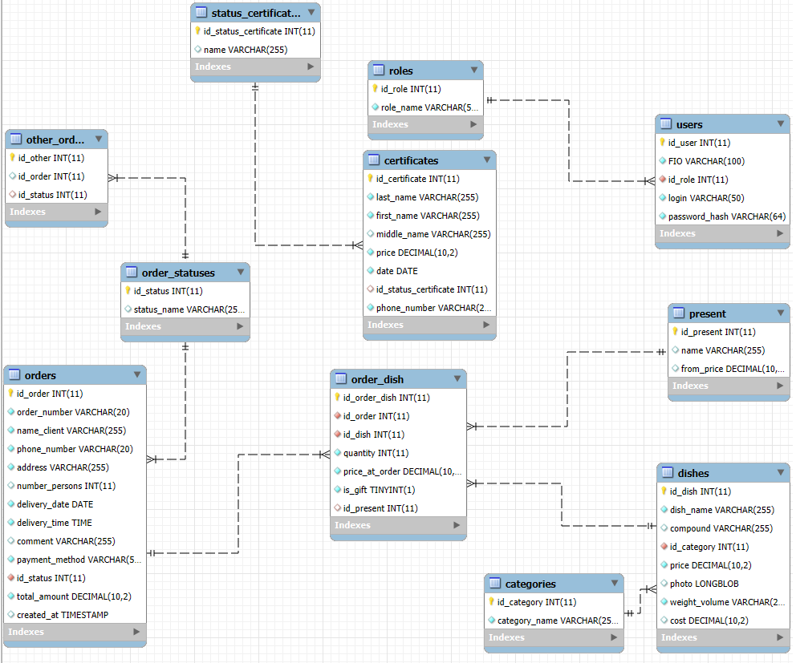
Рисунок 2.2.1.— Структура базы данных
Структура таблиц базы данных представлена таблицами 2.2.1. Основной таблицей в базе данных являются Заказы (orders).
Таблица «Заказы» (orders) состоит из 12 полей в соответствии с таблицей 2.2.1
Таблица 2.2.1 — Структура таблицы “Заказы ”
Название столбца | Название столбца в БД | Тип данных | Ограничения
ID заказа | id_order | INT
Имя клиента | name_client | VARCHAR | 255
Номер телефона | phone_number | VARCHAR | 20
Адрес | address | VARCHAR | 255
Количество персон | number_persons | INT
Дата заказа | delivery_date | DATE
Время заказа | delivery_time | TIME
Комментарий | comment | VARCHAR | 255
Способ оплаты | payment | VARCHAR | 50
Статус заказа | id_status | INT
Итоговая сумма | total_amount | DECIMAL | 10,2
Дата формирования заказа | created_at | TIMESTAMP

Таблица «Блюд» (dishes) состоит из 8 полей в соответствии с таблицей 2.2.2
Таблица 2.2.2 — Структура таблицы “Блюд”
Название столбца | Название столбцы в базе данных | Тип данных | Ограничения
ID блюда | id_dish | INT
Наименование блюда | dish_name | VARCHAR | 255
Состав | compound | VARCHAR | 255
Категория | id_category | INT
Цена | price | DECIMAL | 10,2
Фото | photo | LONGBLOB
Вес/объём | weight_volume | VARCHAR | 20
Себестоимость | cost | DECIMAL | 10,2
Таблица «Пользователей» (users) состоит из 5 полей в соответствии с таблицей 2.2.3
Таблица 2.2.3 — Структура таблицы “Пользователей ”
Название столбца | Название столбцы в базе данных | Тип данных | Ограничения
ID пользователя | id_user | INT
ФИО | Full_name | VARCHAR | 255
Роль | id_role | INT
Логин | login | VARCHAR | 50
Хэш-пароль | password_hash | VARCHAR | 64

Таблица «Состав заказа» (order_dish) состоит из 7 полей в соответствии с таблицей 2.2.4
Таблица 2.2.4 — Структура таблицы “Состав заказа ”
Название столбца | Название столбцы в базе данных | Тип данных | Ограничения
ID заказа | id_order | INT
ID блюда | id_dish | INT
ID записи | id_order_dish | INT
Количество | quantity | INT
Сумма заказа | price_at_order | DECIMAL | 10,2
Наличие подарка | is_gift | TINYINT | 1 или 0
ID подарка | id_present | INT
Таблица «Cтатус сертификата» (status_certificates) состоит из 2 полей в соответствии с таблицей 2.2.5
Таблица 2.2.5 — Структура таблицы “ Cтатус сертификата”
Название столбца | Название столбцы в базе данных | Тип данных | Ограничения
ID | id_status_certificate | INT
Наименование | name | VARCHAR | 255
Таблица «Роли» (roles) состоит из 2 полей в соответствии с
таблицей 2.2.6
Таблица 2.2.6 — Структура таблицы “Роли”
Название столбца | Название столбцы в базе данных | Тип данных | Ограничения
ID | id_role | INT
Наименование | role_name | VARCHAR | 50

Таблица «Подарок» (present) состоит из 3 полей в соответствии с
таблицей 2.2.7
Таблица 2.2.7 — Структура таблицы “Подарок”
Название столбца | Название столбцы в базе данных | Тип данных | Ограничения
ID подарка | id_present | INT
Наименование | dish_name | VARCHAR | 255
От какой цены | from_price | DECIMAL | 10,2
Таблица «Категории» (categories) состоит из 2 полей в соответствии с
таблицей 2.2.8
Таблица 2.2.8 — Структура таблицы “Категории”
Название столбца | Название столбцы в базе данных | Тип данных | Ограничения
ID категории | id_category | INT
Наименование | category_name | VARCHAR | 255
Таблица «Статус заказа» (order_statuses) состоит из 2 полей в соответствии с таблицей 2.2.9
Таблица 2.2.9 — Структура таблицы “Статус заказа”
Название столбца | Название столбцы в базе данных | Тип данных | Ограничения
ID статус заказа | id_status | INT
Наименование | status_name | VARCHAR | 50
Таблица «Сертификаты» (certificates) состоит из 8 полей в соответствии с
таблицей 2.2.10
Таблица 2.2.10 — Структура таблицы “Сертификаты”
Название столбца | Название столбцы в базе данных | Тип данных | Ограничения
ID сертификата | id_certificate | INT
Фамилия | last_name | VARCHAR | 50
Имя | first_name | VARCHAR | 50
Отчество | middle_name | VARCHAR | 50
Цена | price | DECIMAL | 10,2
Дата выдачи | date | DATE
Статус | id_status_certificate | INT
Номер телефона | phone_number | VARCHAR | 13

2.3. Проектирование моделей данных
При проектировании моделей данных разработаны диаграммы вариантов использования и диаграммы деятельности.
Диаграмма вариантов использования – это визуальное представление в языке моделирования UML, которое показывает, как пользователи (актеры) взаимодействуют с системой для достижения определенных целей (вариантов использования). Диаграмма вариантов использования представлена в соответствии с рисунком 2.3.1 – 2.3.4

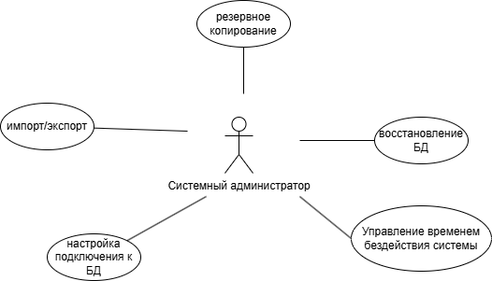
Рисунок 2.3.1 — Диаграмма вариантов использования для роли Системного Администратора

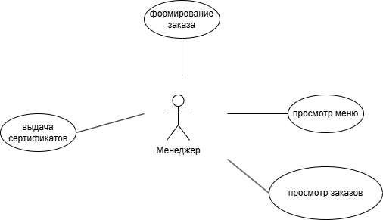
Рисунок 2.3.2 — Диаграмма вариантов использования для роли Менеджера

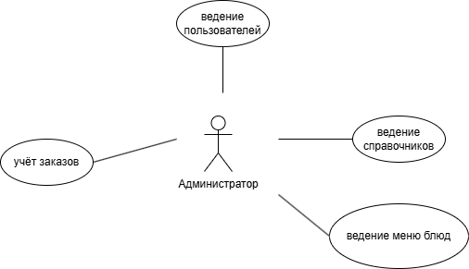
Рисунок 2.3.3 — Диаграмма вариантов использования для роли Администратора
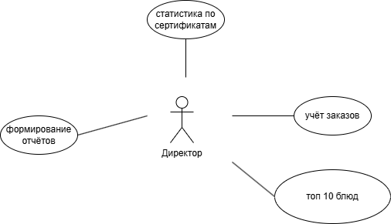
Рисунок 2.3.4 — Диаграмма вариантов использования для роли Директора

Сценарий вариантов использования представлен в соответствии с таблицей 2.3.1
Таблица 2.3.1 — Сценарий диаграммы вариантов использования
Вариант использования | Формирование заказа
Актёры | Системный администратор, менеджер, директор, администратор
Краткое описание | Системный администратор настраивает приложение  Менеджер работает с клиентами: формирует заказ, выдаёт сертификаты,  Администратор работает с базой данных,  Директор формирует отчёты.

Продолжение таблицы 2.3.1
Вариант использования | Формирование заказа
Цель | Система для службы доставки еды из ресторана
Тип | Базовый
Ссылки на другие варианты использования | Введение БД: статусов, подарков, блюд, пользователей;  Просмотр ролей статусов, подарков блюд, выдача сертификата, формирование отчётов.  Импорт/экспорт, резервное копирование

Таблица 2.3.2 — Последовательность действий
Действия актёров | Отклик системы
1 | 2
1.Администратор добавляет нового пользователя в систему  Исключение 1: пользователей с таким логином уже есть в БД | 2.Система хэширует пароль, добавляет новую запись в базу.  3.Система выдаёт ошибку, и просит ввести другой логин.

Продолжение таблицы 2.3.2
1 | 2
4.Администратор добавляет новое блюдо в меню  Исключение 2: блюдо с таким же названием уже есть в БД | 5.Система добавляет новую запись, которая будет отображаться и в роли администратора, и в роли менеджера.  6.Система выдаёт ошибку, и просит ввести другое название для блюда.
7.Администратор добавляет новый подарок  Исключение 2: подарок с таким названием уже есть в БД | 8.Система добавляет новую запись, которая будет отображаться и в роли администратора, и в роли менеджера.  9.Система выдаёт ошибку, и просит ввести другое название для подарка.
10.Администратор добавляет новую роль  Исключение 3: такая роль уже есть в БД | 11.Система успешно добавляет новую роль в БД  12.Система выдаёт ошибку, и просит ввести другое название роли.
13.Администратор переходит на форму просмотра текущих заказов | 14.Система отображает текущие заказы для роли менеджера.
15.Администратор изменяет статус заказа | 16.Система синхронизирует изменение: обновляет статус в БД.

Продолжение таблицы 2.3.2
1 | 2
17.Директор открывает отчёт по прибыли за период  Исключение 4: период не выбран. | 18.Система формирует отчёт за выбранный период  19.Система информирует пользователя об ошибке, и просит выбрать период
20.Директор открывает отчёт по заказам за период  Исключение 5: период не выбран. | 21.Система формирует отчёт за выбранный период  22.Система информирует пользователя об ошибке, и просит выбрать период
23.Менеджер выбирает блюдо из списка | 24.Блюдо добавляется в корзину
25.Менеджер переходит в корзину  Исключение 6: блюд в корзине 0. | 26.Система показывается все блюда, которые имеются в корзине, и подсчитывает итоговую сумму заказа.  27.Система информирует пользователя, что корзина пуста.
28.Менеджер заполняет информацию о доставке заказа  Исключение 7: не все обязательные данные о доставке заполнены. | 29.Система добавляет информацию о заказе в недостающие ячейки. Корзина очищается.  30.Система показывает сообщение об ошибке, и просит заполнить все поля
Продолжение таблицы 2.3.2
1 | 2
31.Менеджер заполняет данные для выдачи сертификата пользователю.  Исключение 8: не все обязательные данные о доставке заполнены. | 32.Система принимает введённые данные, сохраняет их.  33.Система показывает сообщение об ошибке, и просит заполнить все поля
34.Менеджер переходит на форму для просмотра заказа | 35.Система отображает текущие заказы для роли менеджера.
36.Менеджер изменяет статус заказа. | 37.Система синхронизирует изменение: обновляет статус в БД.
38.Менеджер переходит на форму для просмотра списка всех выданных сертификатов. | 39.Система отображает список текущих сертификатов.
40.Менеджер изменяет статус сертификата . | 41.Система синхронизирует изменение: обновляет статус в БД.
42. Системный администратор вводит корректные данные подключение к БД  Исключение 7: Системный администратор вводит некорректные данные подключения к БД. | 43.Система подключается к БД.  44.Система не подключается к БД.
45.Системный администратор включается время бездействия системы 1 мин. | 46. После 1 минуты система блокируется.

Продолжение таблицы 2.3.2
1 | 2
47.Системный администратор делает экспорт таблицы | 48.Система создаёт csv файл с данными из таблицы
49.Системный администратор делает импорт в таблицу | 50. Данные импортируются в таблицу
51.Системный администратор делает восстановление. | 52.Система восстанавливает БД
53.Системный администратор делает резервную копию | 54.Система создаёт резервную копию

Диаграмма деятельности – это диаграмма из стандарта UML, которая визуально представляет поток управления в системе или бизнес-процессе. Диаграмма представлена в соответствии с рисунками 1.3.2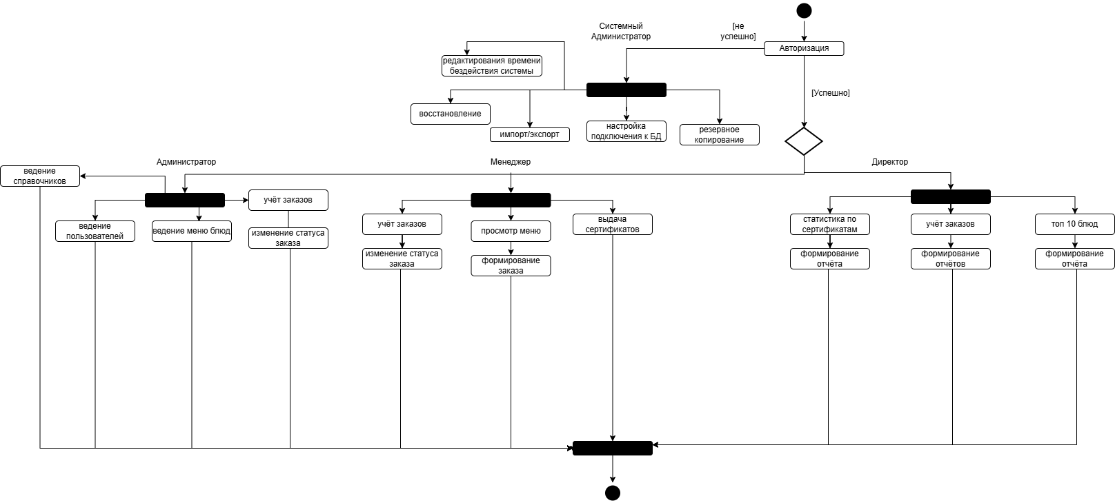а

Рисунок 1.3.2 — Диаграмма деятельности

2.4 Алгоритм представления задачи

2.4.1. Детальное проектирование программного обеспечения
Прототип – это первая рабочая модель или черновая реализация, предназначенная для проверки концепции, дизайна, основных функций и пользовательского взаимодействия.
Виды прототипов:
- горизонтальный – моделирует интерфейс пользователя приложения, не затрагивая логики обработки и структур данных
- вертикальный – направлен не столько на проектирование интерфейса пользователя, сколько на реализацию вертального “среза” сисемы, затрагивая все уровни её реализации
- одноразовый – создается, когда нужно быстро получить макет разрабатываемой программной системы, те или иные её аспекты и компоненты
- эволюционный – создается как первое приближение системы, призванное стать впоследствии самой системой
- бумажный – наброски интерфейсов из бумаги
Исходя из существующих прототипов был выбран эволюционный так как он в наибольшей степени подходит для последовательного создания макетов системы и реализации явных требования. Эволюционный прототип позволяет создавать предварительную реализацию программы, альфа-версия, которая по мере своего развития становится всё ближе к готовому продукту.
Прототипы программы представленны в соответствии с
рисунками 2.1.1 – 2.1.21.
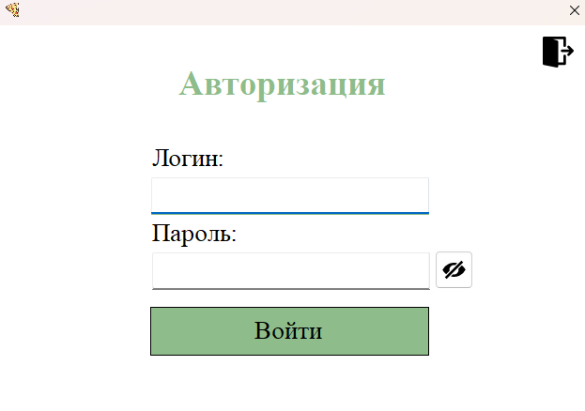
Рисунок 2.4.1 — Прототип формы авторизации
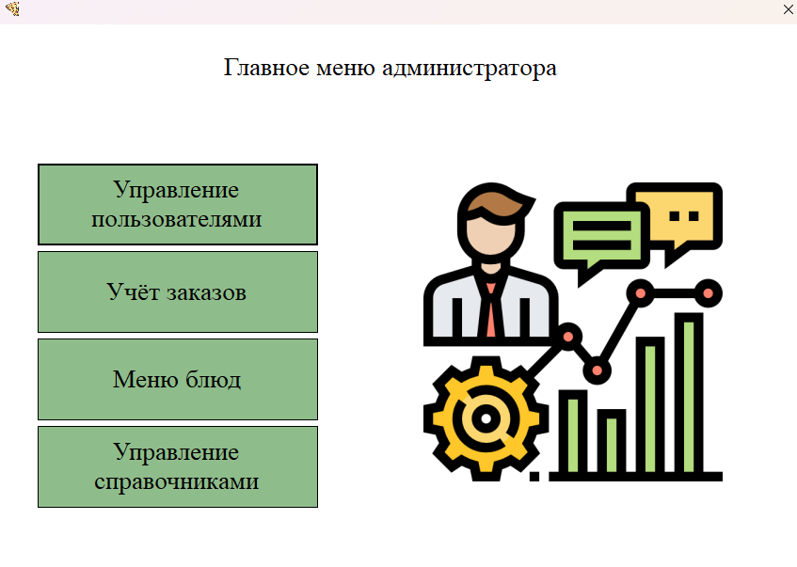
Рисунок 2.4.2 — Прототип главной формы роли «Администратор»
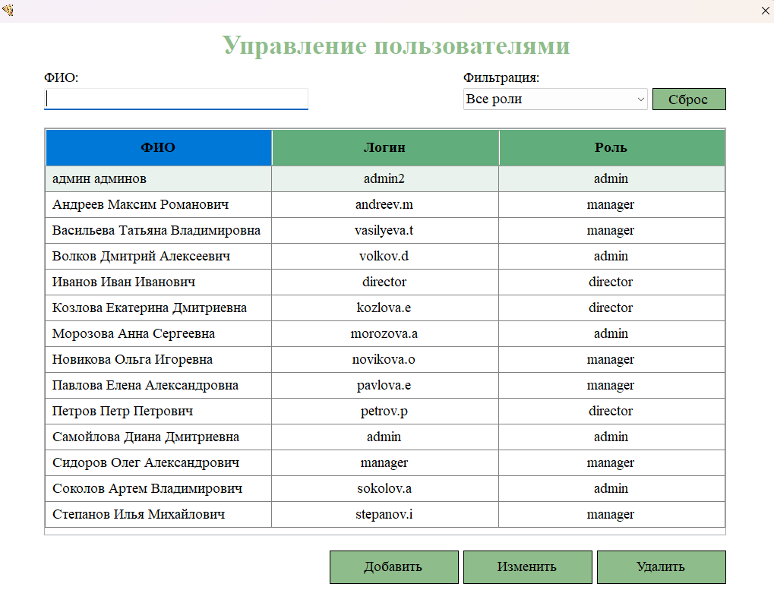
Рисунок 2.4.3 — Прототип Формы «Управление пользователями» (Администратор)
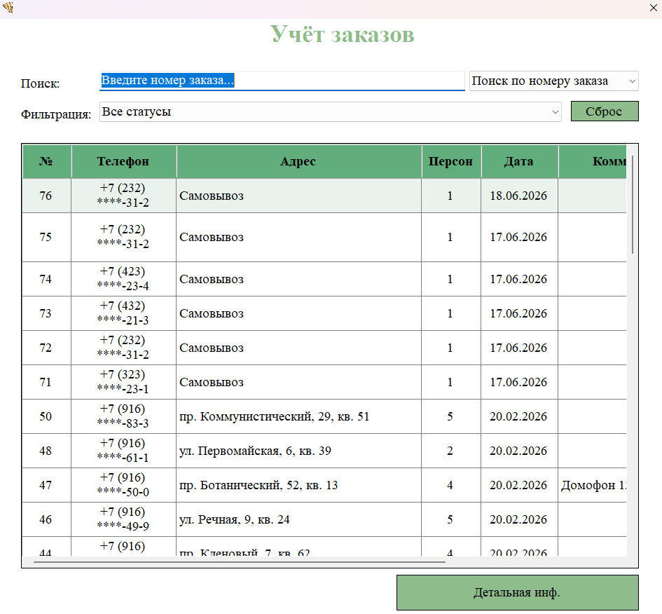
Рисунок 2.4.4 — Прототип формы «Учёт заказов» (Администратор)

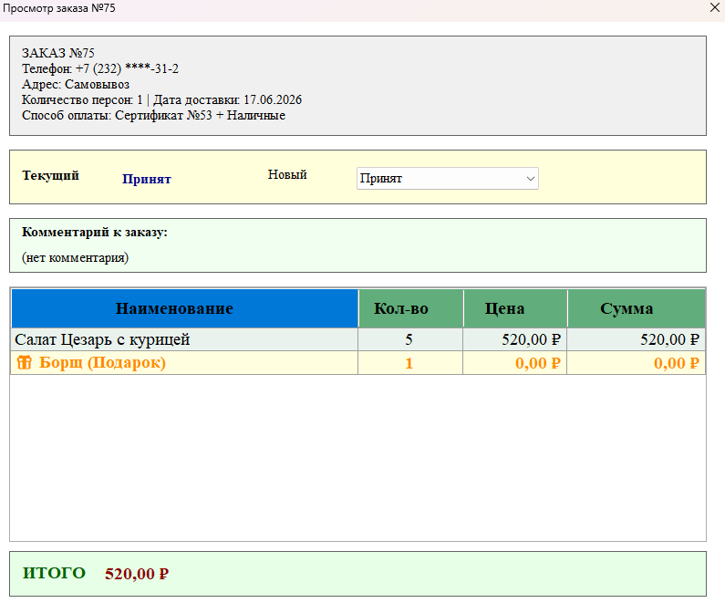
Рисунок 2.4.5 — Прототип формы «Детали Заказа» (Администратор)
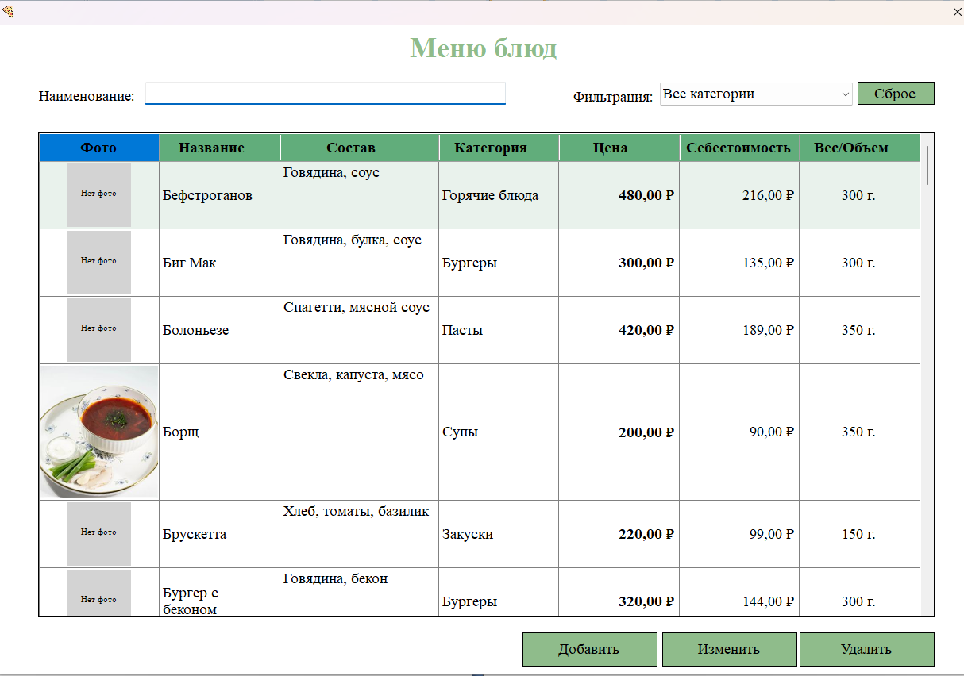
Рисунок 2.4.6 — Прототип формы «Меню Блюд» (Администратор)
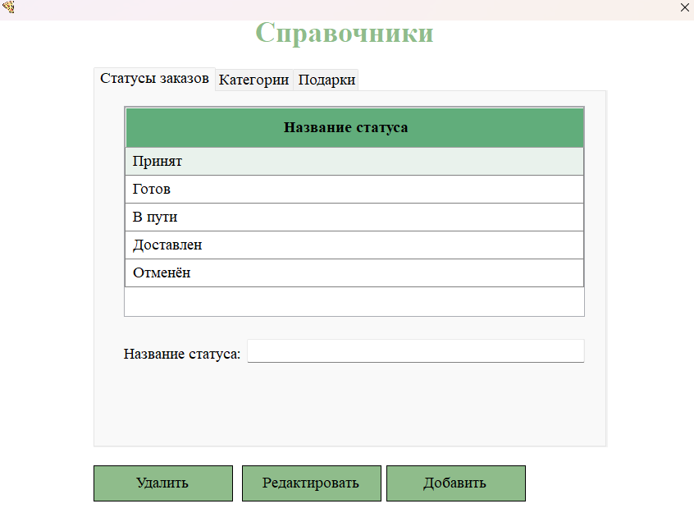
Рисунок 2.4.7 — Прототип формы «Управление справочниками» (Администратор)
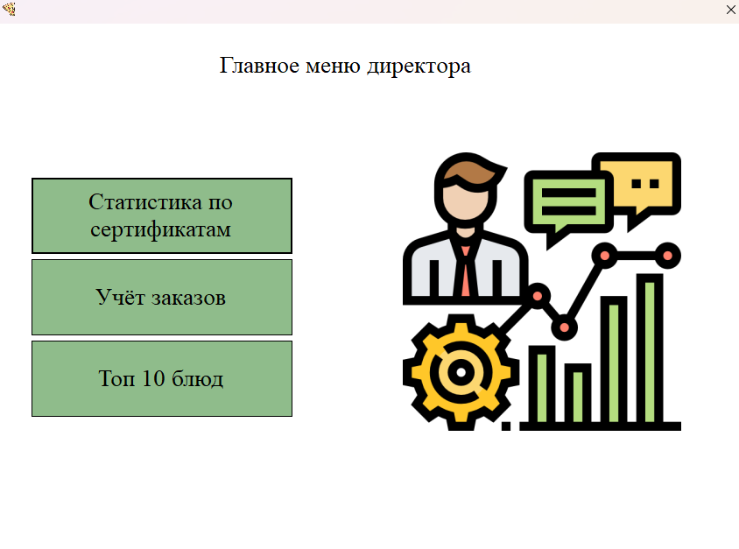
Рисунок 2.4.8 — Прототип главной формы роли «Директор»
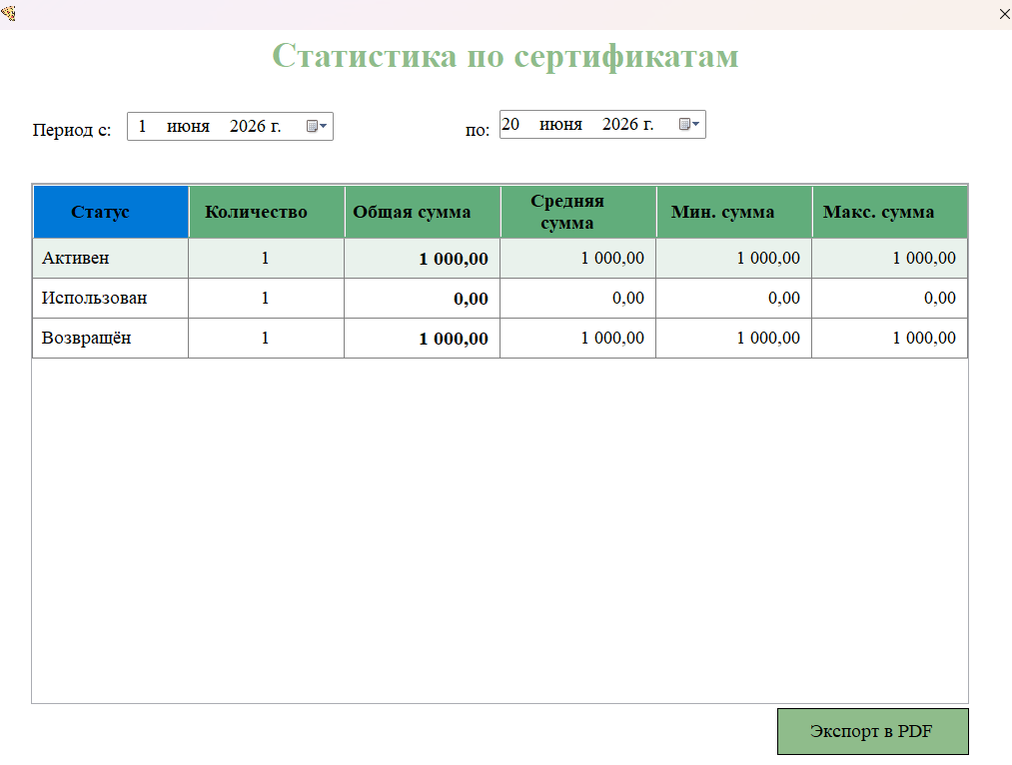
Рисунок 2.4.9 — Прототип формы «Статистика по сертификатам» (Директор)
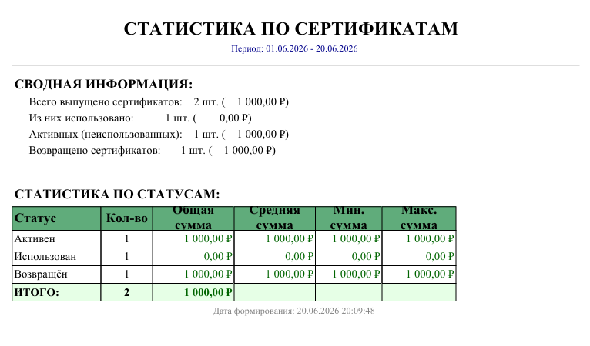
Рисунок 2.4.10 — Статистика по сертификатам
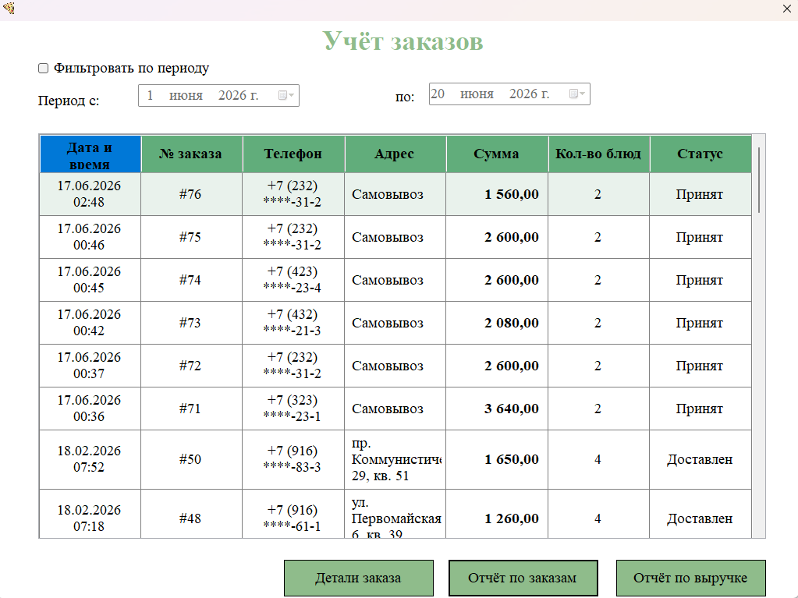
Рисунок 2.4.11 — Прототип формы «Учёт заказа» (Директор)
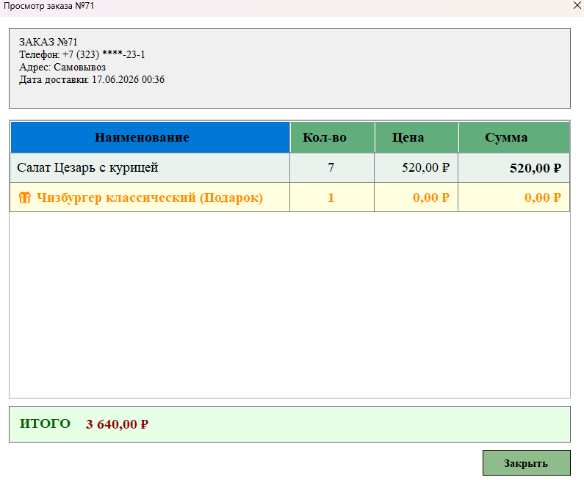
Рисунок 2.4.12 — Прототип формы «Детали заказа» (Директор)
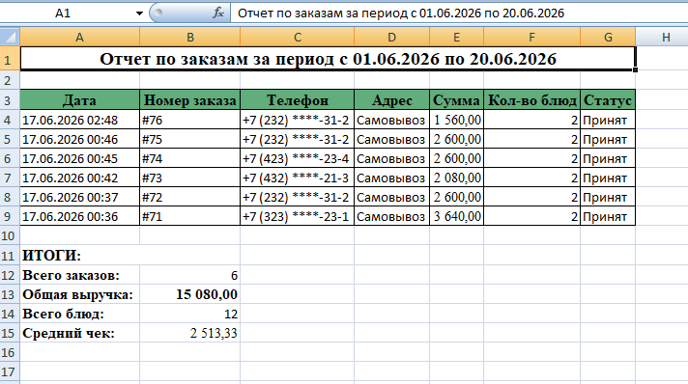
Рисунок 2.4.13 — Отчёт по заказам
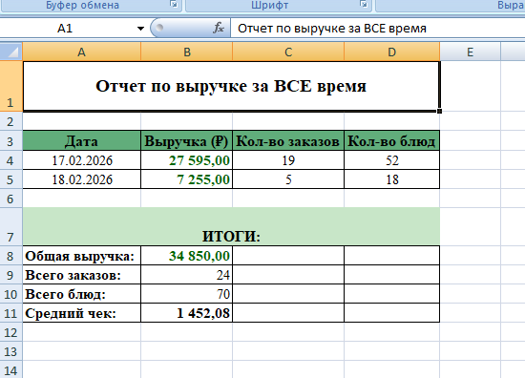
Рисунок 2.4.14 — Отчёт по выручке

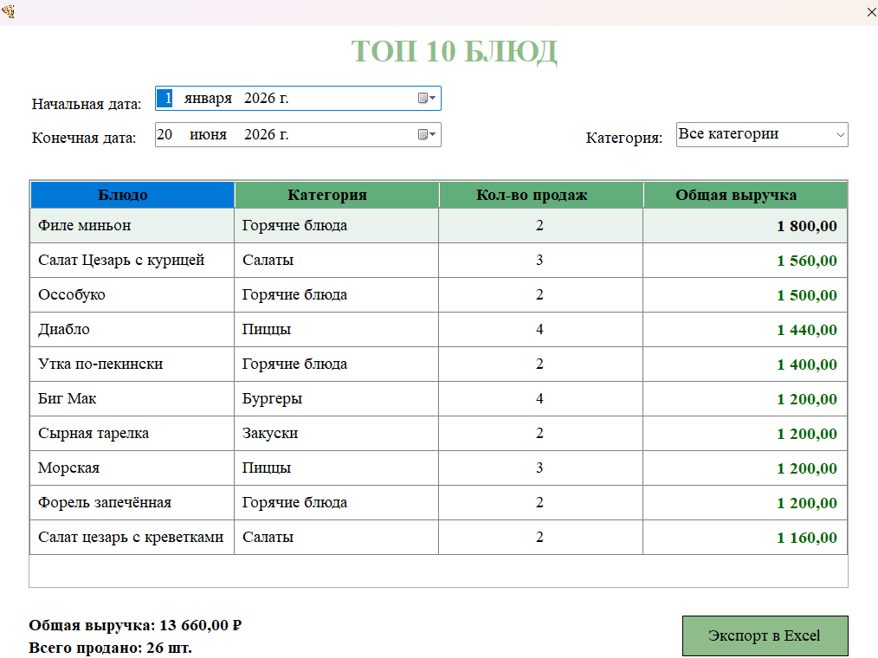
Рисунок 2.4.15 — Прототип формы «Топ 10 блюд» (Директор)
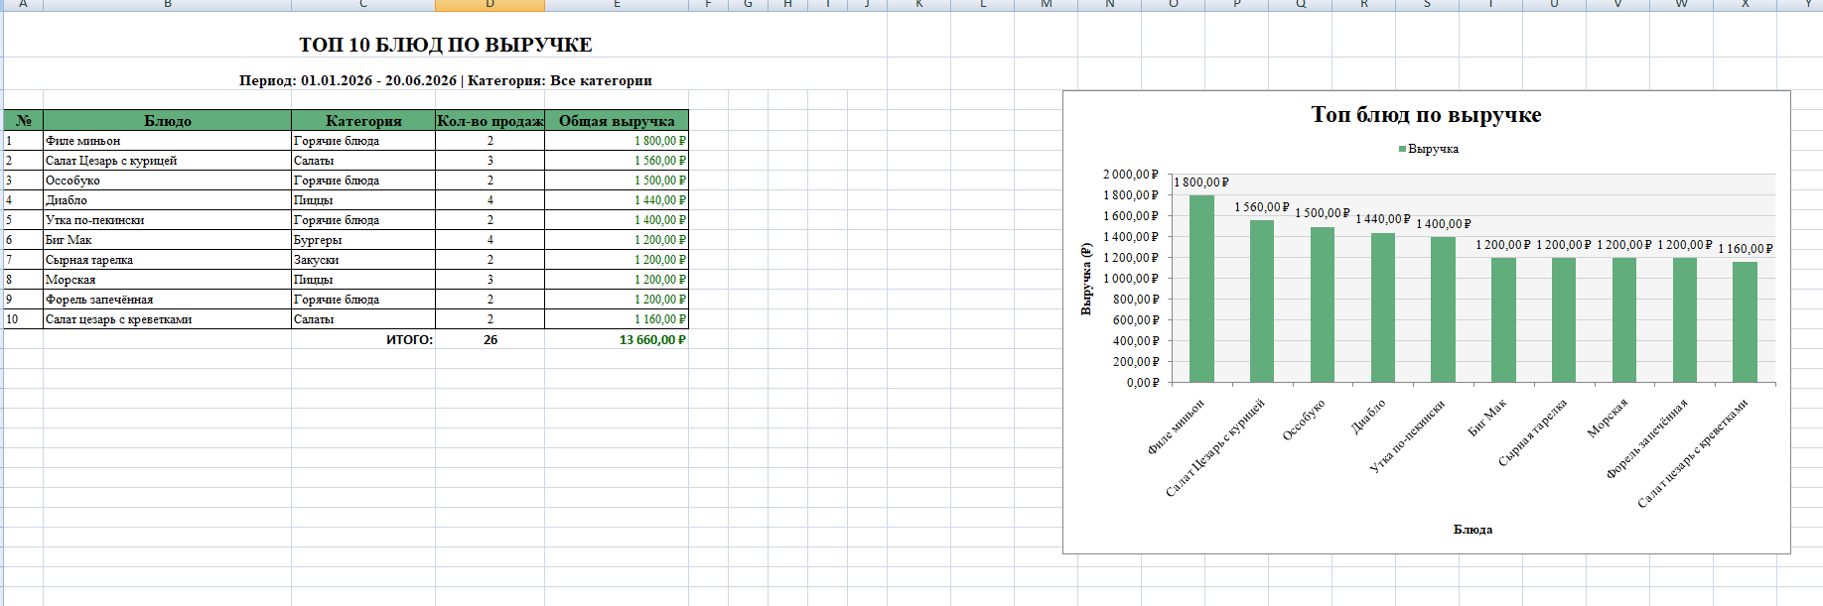
Рисунок 2.4.16 — Топ 10 блюд отчёт

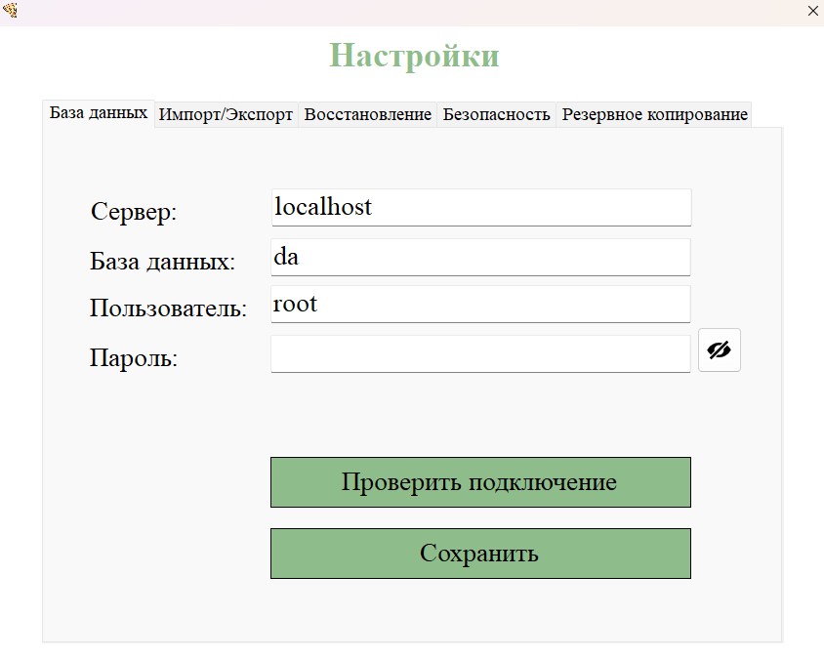
Рисунок 2.4.17 — Прототип формы «Настройки» (Системный Администратор)

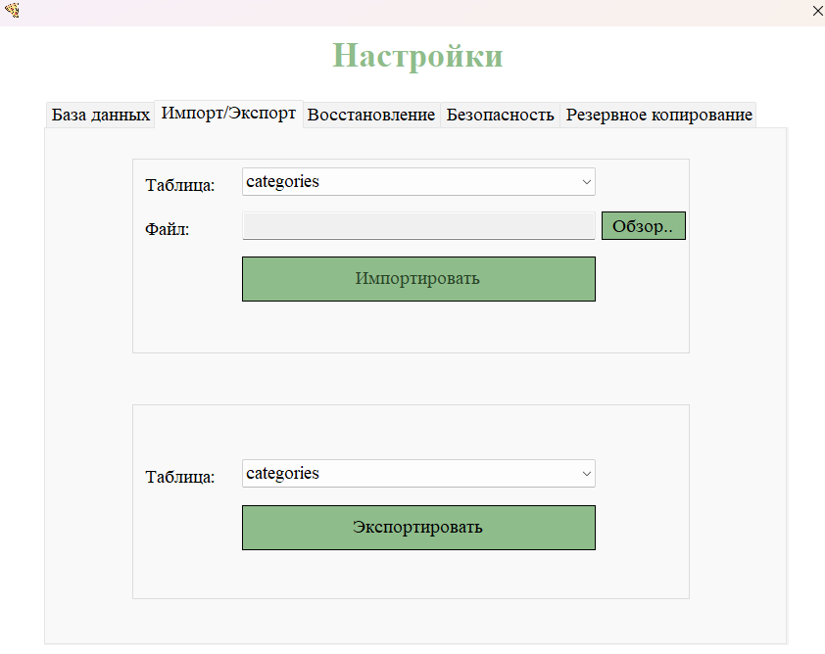
Рисунок 2.4.18 — Прототип вкладки импорт/экспорт (Системный Администратор)

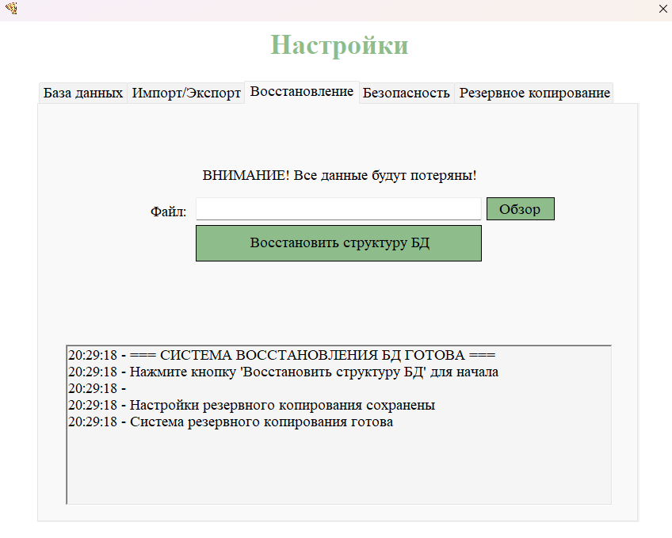
Рисунок 2.4.19 — Прототип вкладки восстановление (Системный Администратор)

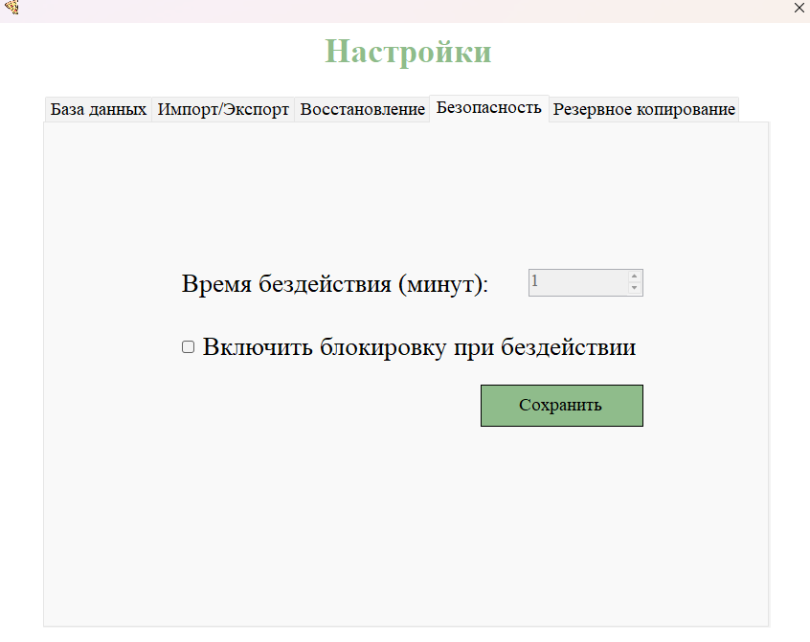
Рисунок 2.4.19 — Прототип вкладка безопасность (Системный Администратор)

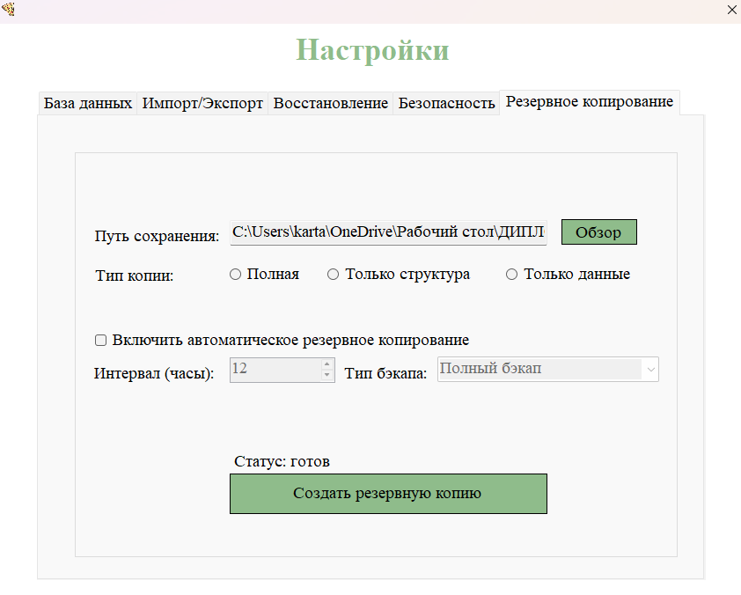
Рисунок 2.4.19 — Прототип вкладки резервное копирование (Системный Администратор)
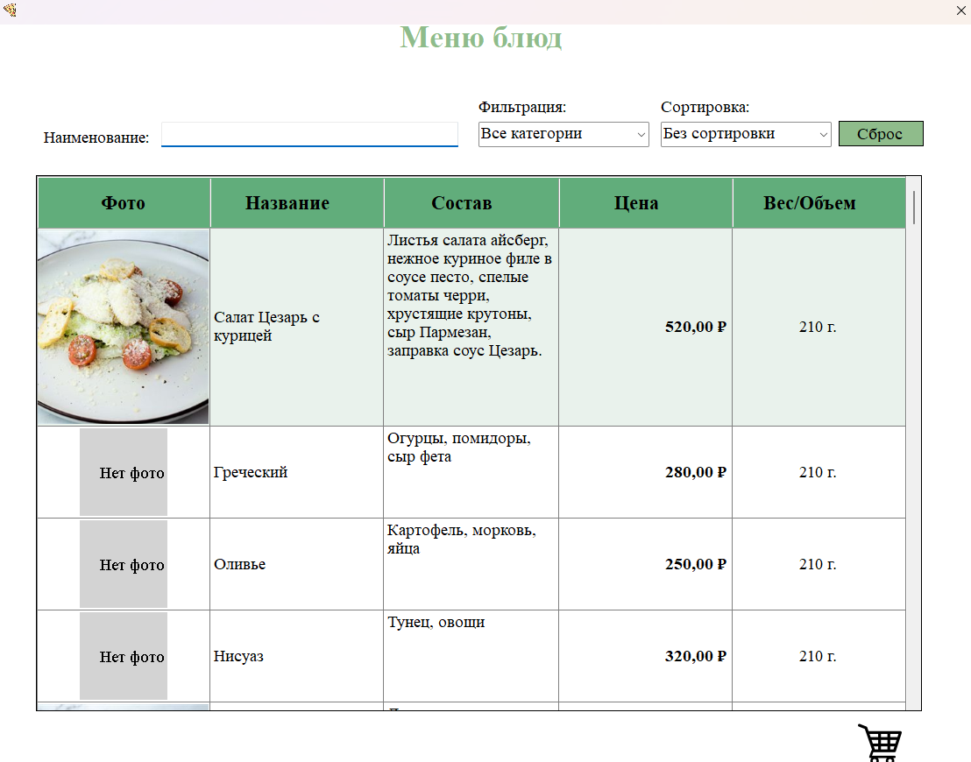
Рисунок 2.4.20 — Прототип формы «Меню Блюд» (Менеджер)

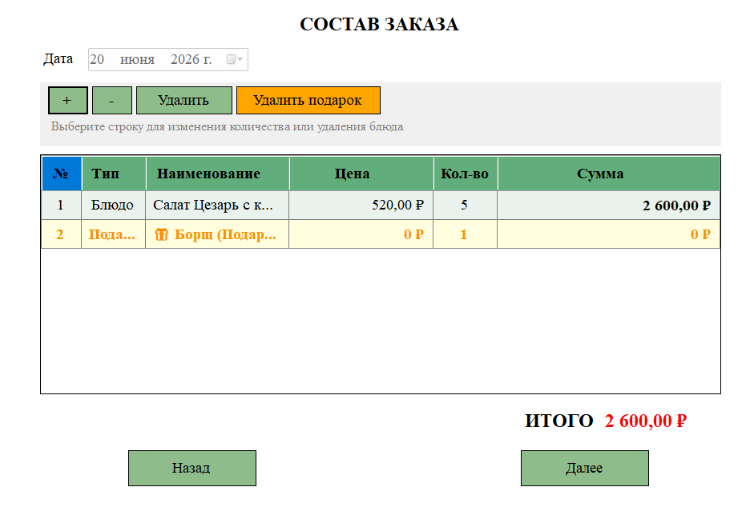
Рисунок 2.4.21 — Прототип формы «Состав заказа» (Менеджер)

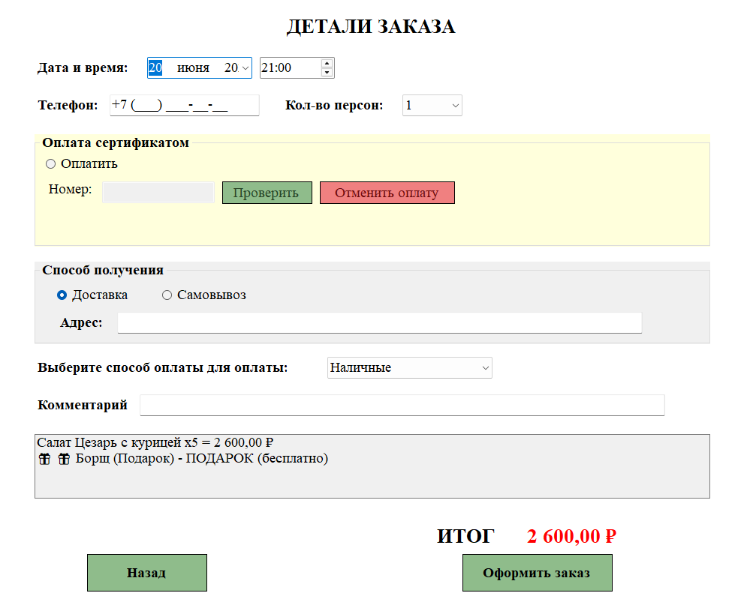

Рисунок 2.4.22 — Прототип формы «Состав заказа» (Менеджер)

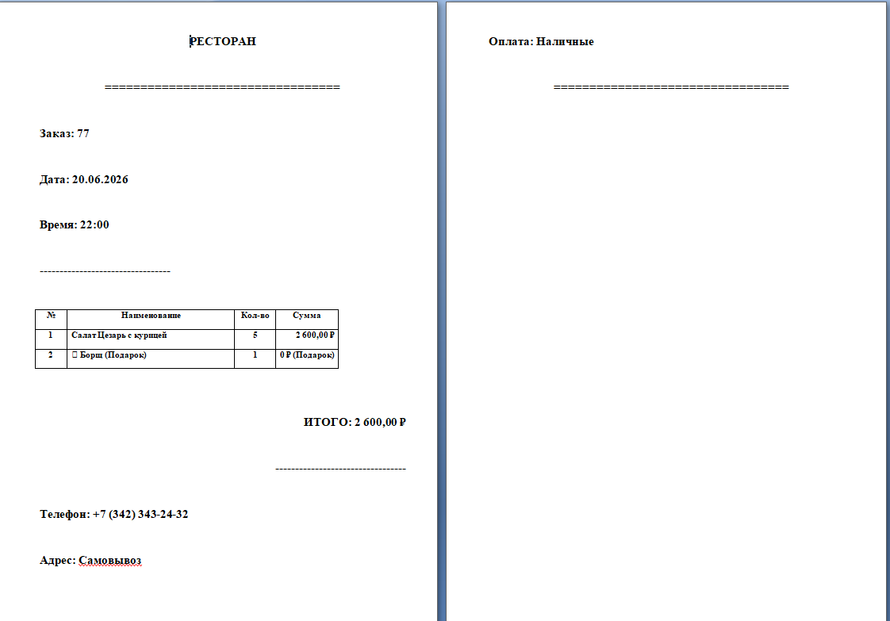

Рисунок 2.4.23 — Чек заказа

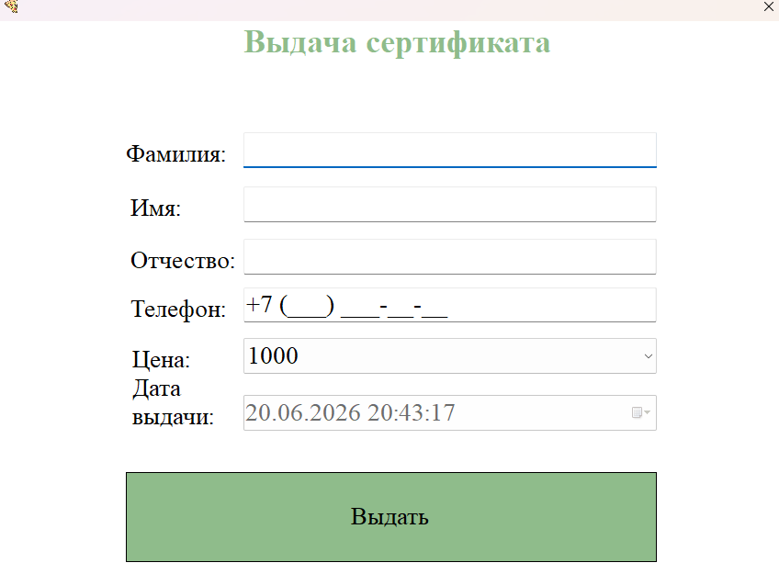

Рисунок 2.4.24 — Прототип формы «Выдачи сертификата» (Менеджер)

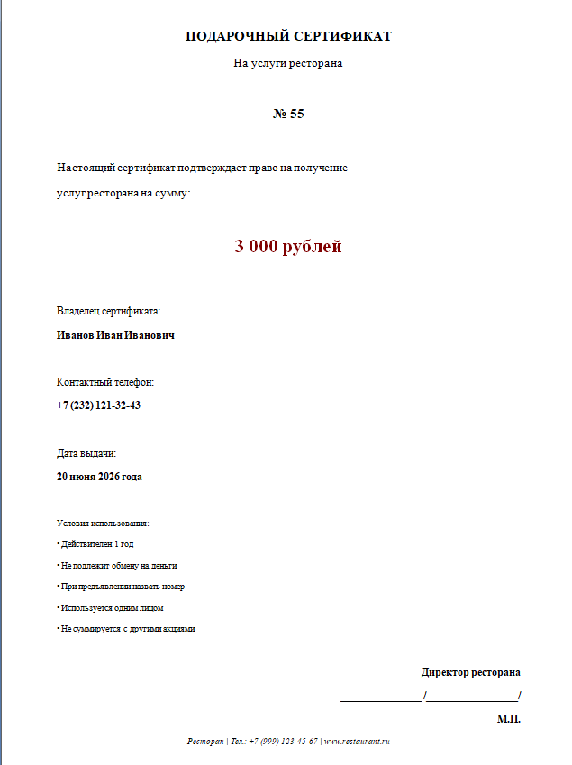

Рисунок 2.4.25 — Сертификат

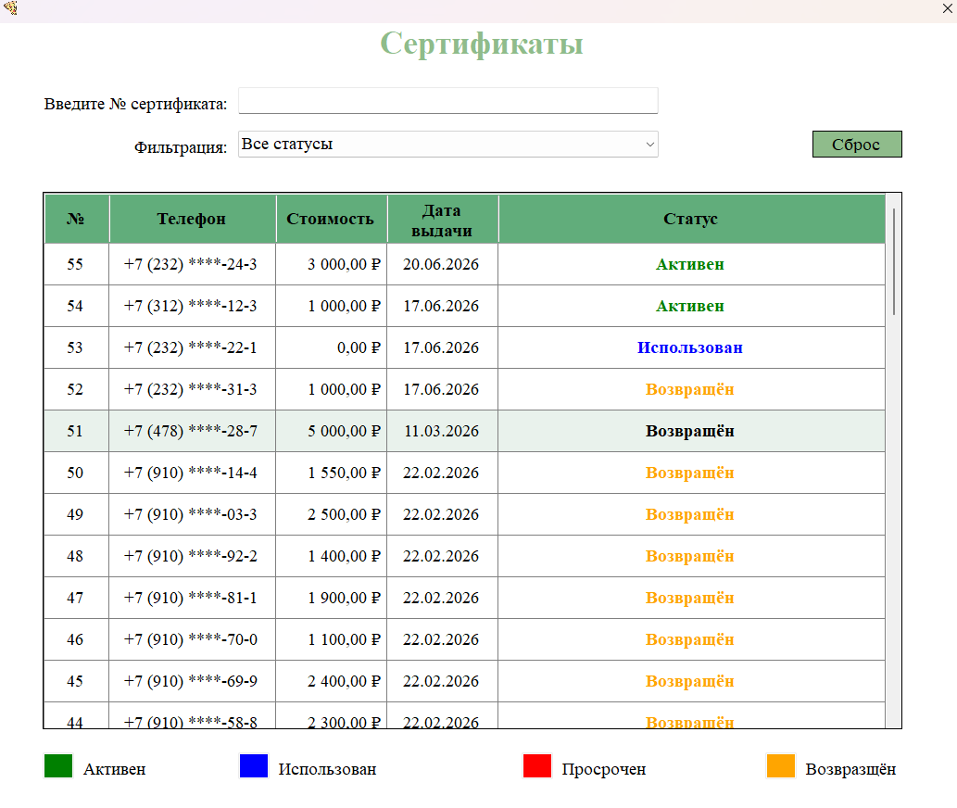

Рисунок 2.4.26 — Прототип формы «Сертификаты» (Менеджер)

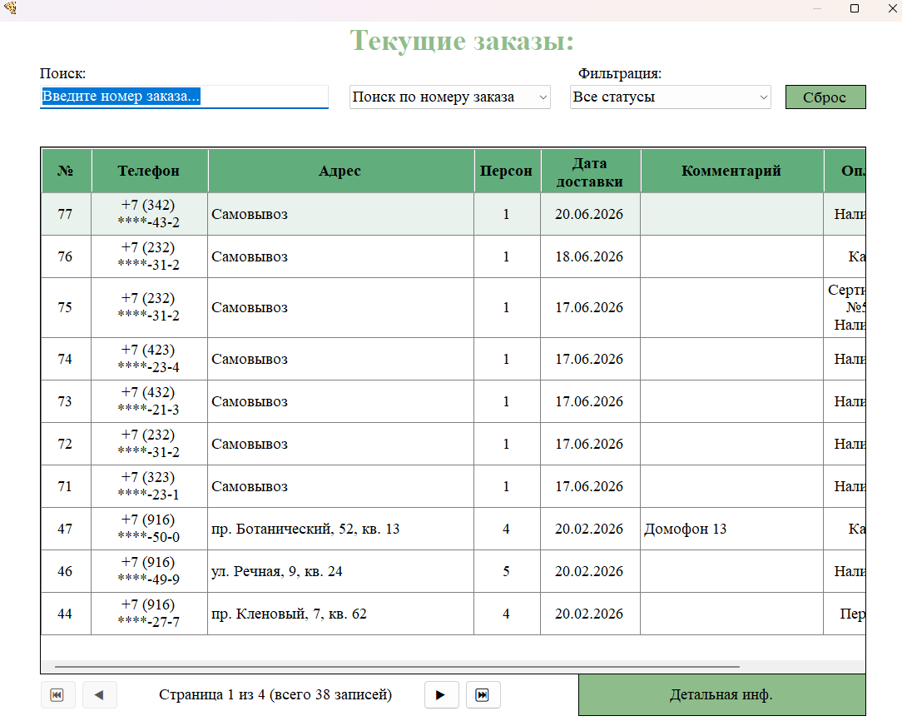

Рисунок 2.4.27 — Прототип формы «Текущие заказы» (Менеджер)

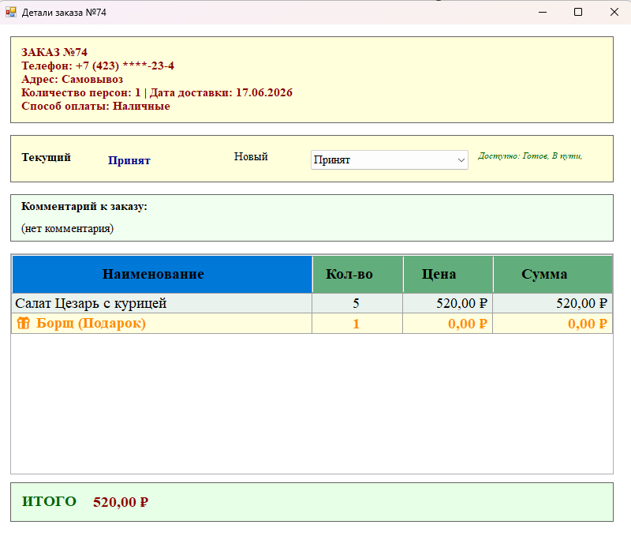

Рисунок 2.4.28 — Прототип формы «Детали заказа» (Менеджер)

2.4.2 Описание основных программных модулей
Модуль авторизации
private void SendAuthAttempt() – метод выполняет запрос на авторизацию пользователя в системе. Проверяется открытость соединения с базой данных пользователей, заполнение обязательных полей, после чего происходит хэширование введенного пароля для соотнесения с хэшом пароля пользователя с введенным логином. Далее при успешном обнаружении пользователя с введенным логином и совпадающим хэшом от пароля происходит выявление его роли для дальнейшего перехода к главному экрану.
private void LoginForm_Loaded(object sender, EventArgs e) – обработчик события загрузки формы. После загрузки формы фокус попадает на поле ввода логина.
private void EnterButton_Click(object sender, EventArgs e) – обработчик события нажатия на кнопку «Войти». Запускает метод private void SendAuthАttempt() и все последующие проверки
Модуль роли «Менеджер»
private void AddSelectedToCart() – обработчик события нажатия на кнопку «Добавить в корзину». Добавляет выбранное блюдо в корзину, проверяет есть ли уже такое блюдо в корзине.
private void AddSelectedToCart() – обработчик события нажатия на кнопку «Добавить в корзину». Добавляет выбранное блюдо в корзину, проверяет есть ли уже такое блюдо в корзине.
private void BtnSave_Click(object sender, EventArgs e) – обработчик события нажатия на кнопку «Оформить заказ». Происходит проверка заполнения полей и сохранение заказа в базу данных.
private void SaveToDatabase() – метод сохранения заказа в базу данных. Происходит запись данных клиента и списка блюд в таблицы orders и order_dish.
private void buttonIssue_Click(object sender, EventArgs e) – обработчик события нажатия на кнопку «Выдача сертификата». Происходит переход на форму «Выдача сертификата» и скрытие текущей формы.
private void buttonUse_Click(object sender, EventArgs e) – обработчик события нажатия на кнопку «Использование сертификата». Происходит переход на форму «Использование сертификатов» и скрытие текущей формы.
Модуль роли «Администратор»
private void buttonAdd_Click(object sender, EventArgs e) – обработчик события нажатия на кнопку «Добавить». Происходит подготовка формы для создания нового пользователя, очистка полей ввода и отображение панели редактирования
private void buttonEdit_Click(object sender, EventArgs e) – обработчик события нажатия на кнопку «Редактировать». Происходит загрузка данных выбранного пользователя в форму редактирования и отображение панели.
private void buttonSave_Click(object sender, EventArgs e) – обработчик события нажатия на кнопку «Сохранить». Происходит проверка заполнения обязательных полей и соответствия введенных данных маскам ввода, проверка на наличие дубликатов логина, и при прохождении проверок – сохранение пользователя в базу данных.
private void BtnUploadPhoto_Click(object sender, EventArgs e) – обработчик события нажатия на кнопку «Загрузить фото». Происходит открытие диалога выбора файла, проверка размера и сжатие изображения, проверка уникальности фотографии, загрузка и отображение фото в форме.
Модуль роли «Директор»
private void AccountingClaim.printClaimButton_Click(object sender, RoutedEventArgs e) – обработчик события нажатия на кнопку «Сформировать», отвечающий за формирование выбранного через reportVariantsComboBox типа отчета.
- Отчёт по прибыли за период;
- Отчёт по заказам за период;
- Статистика по сертификатам;
- Топ 10 клиентов по сумме заказа;
- Топ 10 блюд по прибыли;
private void BtnExport_Click(object sender, EventArgs e) – обработчик события нажатия на кнопку «Экспорт». Открывает диалог сохранения файла и вызывает соответствующий метод экспорта.
private void LoadProfitData() – метод загрузки данных о прибыли. Рассчитывает выручку, себестоимость и прибыль по дням за выбранный период с итоговыми показателям.
private void ButtonDetail_Click(object sender, EventArgs e) – обработчик события нажатия на кнопку «Детали заказа». Открывает форму с подробной информацией о выбранном заказе и списком блюд.
Модуль роли « Системный Администратор»
SaveConnectionSettings() – сохранение настроек подключения в конфигурационный файл после успешной проверки.
ChkAutoLock_CheckedChanged() – включение/отключение автоматической блокировки.
RestoreDatabaseStructure() – полное восстановление структуры БД: удаление всех таблиц и создание новых с начальными данными.
BtnImport_Click() – импорт данных из CSV файла в выбранную таблицу с проверкой структуры, обработкой автоинкрементных полей и пропуском BLOB-полей.
ExportToCSV() – экспорт данных из выбранной таблицы в CSV файл с пропуском автоинкрементных и BLOB-полей.
CreateBackup() – создание резервной копии БД (полная, только структура или только данные) с компрессией.
2.5 Применяемые меры защитной информации
Защита данных – это предупреждение несанкционированного (случайного или умышленного) доступа к данным, их изменения или разрушения со стороны пользователей, предупреждая изменения или разрушение данных при сбоях аппаратных или программных средств и ошибок в работе сотрудников.
В процессе разработки информационной системы были реализованы следующие меры защиты информации:
- скрытие пароля при его вводе представлено в соответствии с
рисунком 2.3.1
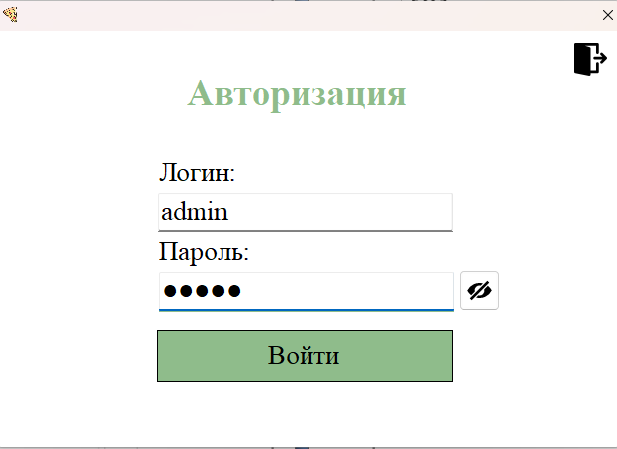
Рисунок 2.3.1 — Скрытие пароля

- проверка на заполнение обязательных полей представлена в
соответствии с рисунком 2.3.2

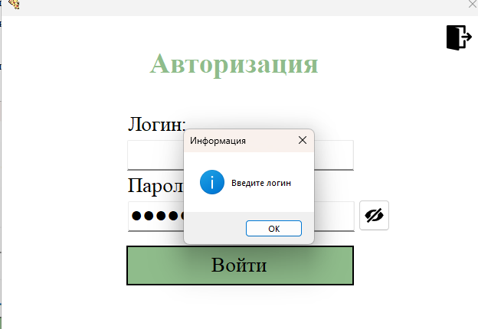
Рисунок 2.3.2 — Проверка на заполнение обязательных полей
- сообщение о неудачной авторизации представлена в соответствии с
рисунком 2.3.3

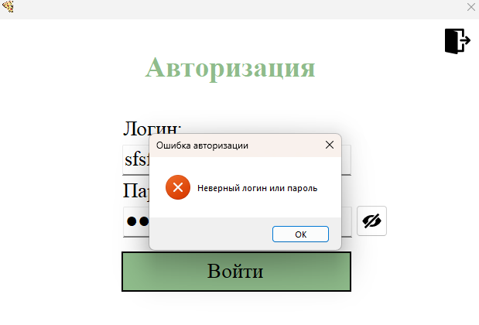
Рисунок 2.3.3 — Сообщение о неудачной авторизации

- контроль дублирования данных представлен в соответствии с
рисунком 2.3.4
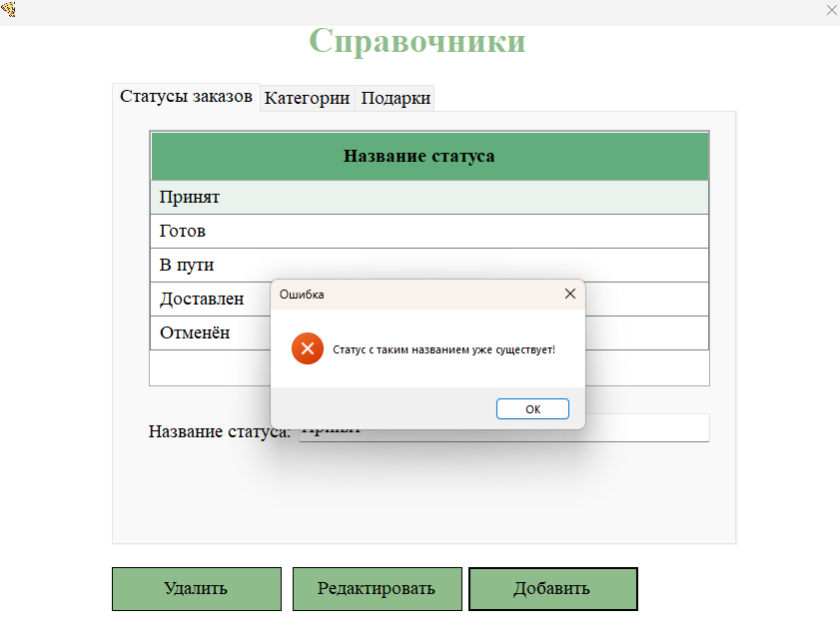
Рисунок 2.3.4 — Контроль дублирования данных
- ограничение вводимой информации масками ввода представлено в
соответствии с рисунком 2.3.5
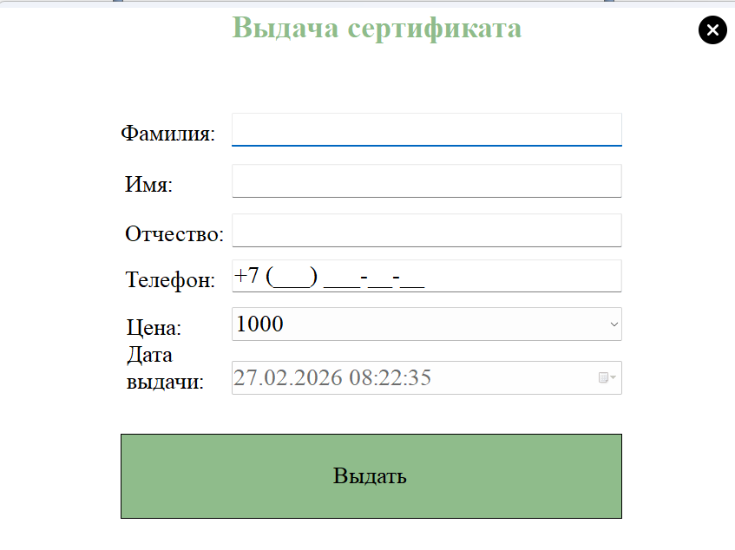
Рисунок 2.3.5 — Ограничение вводимой информации масками ввода
- подтверждение удаления записи из базы данных представлено в
соответствии с рисунком 2.3.6
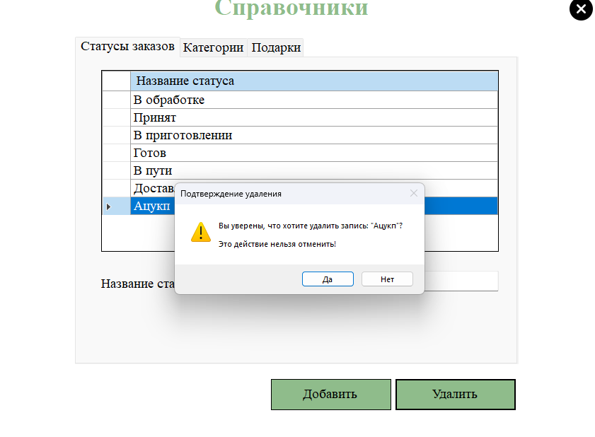
Рисунок 2.3.6 — Подтверждение удаления записи

- Обеспечена целостность данных путем запрета удаления записей, на которые ссылаются другие таблицы в соответствии с рисунком 2.3.6
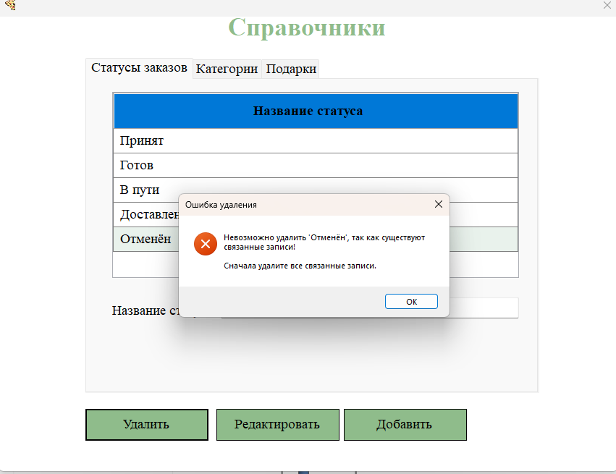
Рисунок 2.3.7 — Невозможность удалить запись при наличии связей

3 Тестирование
Тестирование – ряд мероприятий, связанных с различного рода испытаниями объекта тестирования с целью установления соответствия или несоответствия его характеристик определенным требованиям и выявления дефектов. Дефектами, в свою очередь, могут быть как ошибки в работе, так и неприемлемое качество функционирования в определенных условиях эксплуатации.
Результаты тестирования– это список выявленных несоответствий и дефектов, но, как правило, без указания их причин.
Тестирование программного продукта проводят как на этапах его создания, так и на этапах технического сопровождения и дальнейшего развития. Оно является одним из наиболее устоявшихся способов обеспечения качества разработки программного обеспечения и входит в набор эффективных средств современной системы обеспечения качества программного продукта.
Таблица 3.1 – Тестирование программы
Наименование элемента | Ожидаемый результат | Полученный результат
1 | 2 | 3
Форма авторизации(LoginForm.cs)
Поле «Пароль» | В поле «Пароль» должен скрываться пароль при вводе различных символов | При вводе различных символов пароль скрывается
Кнопка «Войти» | Когда логин и пароль не заполнен, должно появляться сообщение пользователю. | Появляется сообщение пользователю о необходимости ввести данные

Продолжение таблицы 3.1
1 | 2 | 3
Блокировка входа | При превышении попыток – блокировка на 10 секунд | При превышении попыток выполнена блокировка на 10 секунд с отображением таймера
Кнопка «Войти» | При корректных данных – переход на главную форму, при некорректных – сообщение об ошибке | При корректных данных – переход на главную форму, при некорректных – сообщение «Неверный логин или пароль»
Главная форма администратор а(AdminForm.cs)
Кнопка «Управление пользователями» | При нажатии открывается форма для управления пользователями | При нажатии открыта форма для управления пользователями
Кнопка «Учет заказов» | При нажатии открывается форма для просмотра заказов | При нажатии открыта форма для просмотра заказов
Кнопка «Меню блюд» | При нажатии открывается форма для просмотра меню блюд | При нажатии открыта форма для просмотра меню блюд
Кнопка «Управление справочниками» | При нажатии открывается форма для управления справочниками | При нажатии открыта форма для управления справочниками

Продолжение таблицы 3.1
Учёт заказов администратор (OrdersForm.cs)
1 | 2 | 3
Кнопка «Детальная инф.» | При нажатии открывается форма для просмотра детальной информации о заказе | При нажатии открыта форма для просмотра детальной информации о заказе
Выпадающий список «Статус» | Фильтрация заказов по статусу | Фильтрация выполнена
Кнопка «Сброс» | Сброс всех фильтров и поиска | Фильтры и поиск очищены
Поле поиска | Живой поиск по номеру заказа или по номеру телефона | Корректно осуществляется поиск по номеру заказа или по номеру телефона
Меню блюд администратор (AdminMenu.cs)
Выпадающий список «Категории» | Фильтрация блюд по категориям | Фильтрация выполнена
Кнопка «Сброс» | Сброс всех фильтров и поиска | Фильтры и поиск очищены
Поле поиска по наименованию | Живой поиск по наименованию | Корректно осуществляется поиск по наименованию
Кнопка «Добавить» | При нажатии открывается панель для добавления нового блюда в меню | При нажатии открыта панель для добавления нового блюда в меню

Продолжение таблицы 3.1
1 | 2 | 3
Кнопка «Изменить» | При нажатии открывается панель для редактирования | При нажатии открыта панель для редактирования
Кнопка «Удалить» | При нажатии должно появляться сообщение о подтверждении удаления | При нажатии появляется сообщении о подтверждении удаления
Кнопка «Загрузить фото» | При нажатии должно появляться диалоговое окно для выбора файла | При нажатии появляется диалоговое окно для выбора файла
Кнопка «Удалить фото» | При нажатии должно появляться сообщение о подтверждении удаления | При нажатии появляется сообщение о подтверждении удаления
Справочники администратор (Spravochnici.cs)
Кнопка «Добавить» | Если данные введены корректно, то при нажатии должно добавляться новая запись | Данные введены корректно – новая запись добавляется
Кнопка «Изменить» | При нажатии должен происходить переход в режим редактирования | При нажатии происходит переход в режим редактирования
Кнопка «Сохранить» | При нажатии должны сохраняться все изменения | При нажатии сохраняются все изменения

Продолжение таблицы 3.1
1 | 2 | 3
Кнопка «Удалить» | При нажатии должно появляться сообщение о подтверждении удаления | При нажатии появляется сообщении о подтверждении удаления
Настройки системный администратор (SisAdminForm.cs)
Кнопка «Проверить подключения» | При нажатии должна осуществляться проверка подключения к БД | При нажатии осуществляется проверка подключения к БД
Кнопка «Сохранить» | При нажатии должны сохраняться данные для подключения к БД | При нажатии сохраняются данные для подключения к БД
Кнопка «Импортировать» | При нажатии должно появляться диалоговое окно для выбора файла | При нажатии появляется диалоговое окно для выбора файла
Кнопка «Экспортировать» | При нажатии должно открываться диалоговое окно для выбора места сохранения и имени экспортируемого файла. | При нажатии открывается диалоговое окно для выбора места сохранения и имени экспортируемого файла.
Кнопка «Обзор» | При нажатии должно появляться диалоговое окно для выбора файла | При нажатии появляется диалоговое окно для выбора файла
Кнопка «Восстановить структуру БД» | При нажатии должна восстанавливаться БД | При нажатии восстанавливается БД

Продолжение таблицы 3.1
1 | 2 | 3
Флажок «Включить автоматическую блокировку» | При нажатии должна включаться автоматическая блокировка | При нажатии включается автоматическая блокировка
Кнопка «Создать резервную копию» | При нажатии должна создаваться резервная копия | При нажатии создаётся резервная копия
Главное меню Менеджера (ManagerForm.cs)
Кнопка «Формирование заказа» | При нажатии должна открываться форма меню блюд | При нажатии открывается форма меню блюд
Кнопка «Управление сертификатами» | При нажатии должна открываться панель с кнопками выдать/использовать | При нажатии открывается панель с кнопками выдать/использовать
Кнопка «Выдать» | При нажатии должна открываться форма выдачи сертификата | При нажатии открывается форма выдачи сертификата
Кнопка «Использовать» | При нажатии должна открываться форма сертификаты | При нажатии открывается форма сертификаты
Кнопка «Текущие заказы» | При нажатии должна открываться форма текущих заказов | При нажатии открывается форма текущих заказов

Продолжение таблицы 3.1
1 | 2 | 3
Выдача сертификата менеджер (AddSertificateForm.cs)
Кнопка «Выдать» | При нажатии на кнопку должен выдаться сертификат в Word | При нажатии на кнопку выдаётся сертификат в Word
Сертификаты менеджер (EmloyForm.cs)
Поле поиска | Живой поиск по номеру сертификата | Корректно осуществляется поиск по номеру сертификата
Выпадающий список «Статус сертификата» | Фильтрация сертификатов по статусу | Фильтрация выполнена
Кнопка «Сброс» | Сброс всех фильтров и поиска | Фильтры и поиск очищены
Заказы менеджер (Orders.cs)
Кнопка «Детальная инф.» | При нажатии открывается форма для просмотра детальной информации о заказе | При нажатии открыта форма для просмотра детальной информации о заказе
Выпадающий список «Статус» | Фильтрация заказов по статусу | Фильтрация выполнена
Кнопка «Сброс» | Сброс всех фильтров и поиска | Фильтры и поиск очищены
Поле поиска | Живой поиск по номеру заказа или по номеру телефона | Корректно осуществляется поиск по номеру заказа или по номеру телефона

Продолжение таблицы 3.1
1 | 2 | 3
Меню блюд менеджер (Menu.cs)
Выпадающий список «Категории» | Фильтрация блюд по категориям | Фильтрация выполнена
Кнопка «Сброс» | Сброс всех фильтров и поиска | Фильтры и поиск очищены
Поле поиска по наименованию | Живой поиск по наименованию | Корректно осуществляется поиск по наименованию
Корзина | При нажатии на корзину должен осуществляться переход на форму состав закаказа | При нажатии на корзину осуществляется переход на форму состав заказа
Кнопка «Далее» | При нажатии на кнопку должен осуществляться переход на форму детали заказа | При нажатии на кнопку осуществляется переход на форму детали заказа
Кнопка «Оформить заказ» | При нажатии должен оформляться заказ | При нажатии оформляется заказ
Главное меню директор (Menu.cs)
Кнопка «Статистика по сертификатам» | При нажатии должна открываться форма статистика по сертификатам | При нажатии открывается форма статистика по сертификатам
Кнопка «Учёт заказов» | При нажатии должна открываться форма учёт заказов | При нажатии открывается форма учёт заказов

Продолжение таблицы 3.1
1 | 2 | 3
Кнопка «Топ 10 блюд» | При нажатии должна открываться форма топ 10 блюд | При нажатии открывается форма топ 10 блюд
Статистика по сертификатам директор (CertificateStatisticsForm.cs)
Кнопка «Экспорт в PDF» | При нажатии должен осуществляться экспорт в pdf | При нажатии осуществляется экспорт в pdf
Учёт заказов директор (OrdersReportForm.cs)
Кнопка «Детальная инф.» | При нажатии должна открываться форма детали заказа | При нажатии открывается форма детали заказа
Кнопка «Отчёт по заказам» | При нажатии должен сформироваться отчёт по заказам | При нажатии формируется отчёт по заказам
Кнопка «Отчёт по выручке» | При нажатии должен сформироваться отчёт по выручке | При нажатии формируется отчёт по выручке
Топ 10 блюд директор (TopDishForm.cs)
Выпадающий список «Категории» | Фильтрация блюд по категориям | Фильтрация выполнена
Кнопка «Экспорт в Excel» | При нажатии должен осуществляться экспорт в Excel | При нажатии осуществляется экспорт в Excel

4 Экономическое обоснование
Экономическое обоснование заключается в том, что программа разработана для конкретных категорий пользователей. Цель разработки – создание автоматизированной информационной системы для службы доставки еды из ресторана, которая обеспечивает управление меню, отслеживание статусов заказов в реальном времени, формирование детальной отчетности и гибкое администрирование пользователей.
В процессе исследования предметной области были проанализированы следующие программные продукты по автоматизации бронирования квестов:
- веб-сервисы бронирования (например, Timepad, LeaderTask, YClients) – являются облачными решениями с ежемесячной подпиской, требуют постоянного доступа к интернету, не имеют настольной версии и специализированных функций для квест-индустрии;
- модули бронирования, встраиваемые в системы управления предприятиями (1С:Предприятие, CRM-системы) – наличие данных программ требует приобретения лицензионных программных продуктов, которые имеют высокую стоимость, требуют дополнительных навыков работы в данных системах, а также не имеют специфических функций для квест-комнат (учет расписания сеансов, автоматический расчет скидок, формирование договора согласия);
- ряд программ написаны на английском языке, применение их по этой причине ограничено.
- По сравнению с аналогами программа имеет некоторые преимущества, среди которых:
- простой и удобный интерфейс на русском языке;
- разграничение прав доступа для администратора, менеджера и системного администратора;
- удобство и более быстрый ввод данных с использованием выпадающих списков и «живого» поиска;
- контроль вводимой информации и блокировка некорректных действий пользователя при работе с системой;
- автоматический расчет суммы заказа с учетом скидки 10% (при количестве участников более 8 человек);
- формирование и экспорт отчетов в MS Excel и PDF;
- формирование чека и договора согласия с экспортом в MS Word;
- наличие подробной справки в руководстве пользователя.

В таблице 4.1 приведены основные этапы разработки программного продукта.
Таблица 4.1 – Стадии и этапы разработки
№  п/п | Этапы разработки | Содержание | Кол-во дней, затраченных на этап
1 | Анализ | Анализ целевого рынка | 2
2 | Проектирование | Составление технического задания | 3
3 | Разработка | Разработка под ОС Windows | 25
4 | Документирование | Составление руководства пользователя | 2
4 | Документирование | Составление листинга | 4
4 | Документирование | Составление пояснительной записки | 2
5 | Тестирование | Проверка работоспособности всех функций программы | 2
Итого |  |  | 40
Приведенные в данном разделе выпускной квалификационной работы результирующие таблицы, перечни данных, позволяют сопоставить результаты разработки и затраты на нее. чтобы сделать вывод об эффективности проекта. Исходные данные для расчета экономических показателей приведены в таблице 4.2.
Таблица 4.2 – Исходные данные для расчета экономических показателей
Обозначение | Наименование показателя | Единицы измерения | Значение показателя
С_{ЭВМ} | Стоимость ЭВМ | тыс. руб. | 80000
Д_{М} | Среднее количество рабочих дней в месяце | дни | 24
С_{час} | Стоимость час работы программиста | руб. | 200
Ц_{ЭЛ} | Тариф за 1 кВт/час | руб. | 4,87
Т_{час} | Количество часов работы над разработкой в день | час | 5
P | Мощность, потребляемая ЭВМ | кВт | 0,30
Т_{интер} | Тариф за услугу Интернет, месяц | руб. | 800

4.1 Расчет себестоимости программного продукта
Себестоимость разработки программного продукта рассчитываются по следующей формуле:
С_{пп}= ЗП + З_{эл}+ А + З_{пр} | (1)
где ЗП – зарплата программиста;
З_{эл} – затраты на электроэнергию;
А – амортизация оборудования;
З_{пр} – прочие расходы.
Зарплата программиста рассчитывается по формуле:
ЗП =С_{ч}×Т_{час}× Д | (2)
где С_{ч} – стоимость час работы программиста (руб.);
Т_{час} – количество часов работы над разработкой в день;
Д – количество дней, затраченных на разработку программного продукта.
Согласно таблице 4.1 на разработку программного продукта ушло 40 дней. Среднее количество часов работы в день составило 5 часов. Так как навыков разработки программных продуктов мало, то часовая ставка начинающего программиста составит 200 рублей, что соответствует данным таблицы 4.2
ЗП =200 ×5× 40 = 40000 руб.
Затраты на электроэнергию рассчитывается по формуле:
З_{эл}=Ч_{отраб}× Ц_{1кВт}× Р | (3)
где Ч_{отраб} – количество часов работы оборудования (ПК), освещения;
Ц1кВт – стоимость 1кВт электроэнергии, (руб.);
Р – мощность, потребляемая ЭВМ, (кВт).
Количество часов работы оборудования (ПК), освещения рассчитывается по формуле:
Ч_{отраб} =Т_{час}× Д | (4)
где Т_{час}– количество часов работы над разработкой в день;
Д– количество дней, затраченных на разработку программного продукта.
Количество дней на разработку составило 40, что соответствует данным таблицы 4.1. Количество часов работы в день 5, в соответствии с таблицей 4.2
Ч_{отраб} = 5 × 40 = 200 часов
В соответствии с данными таблицы 4.2 стоимости 1кВт электроэнергии равна 4,87 рублей, а потребляемая мощность ПК составляет 0,30 кВт в час.
З_{эл}= 200 × 4,87× 0,30 = 292 руб.
Амортизационные отчисления рассчитываются с учетом нормы амортизации (Н_{ам}= 5-10%):
А = Н_{ам}× С_{ЭВМ} | (5)
где С_{ЭВМ} – стоимость оборудования, согласно таблице 4.2.
А =80000 × 0,05=4000руб.
Для разработки программного продукта необходимо использовать Интернет, следовательно определим затраты на Интернет, как прочие.
З _{пр}=Т_{интер} = Ц _{инт (1ч)}× Т_{час}× Д | (6)
Цена одного часа работы в Интернет рассчитывается по формуле:
Ц _{инт (1ч)} = Ц_{тар} :Д_{мес} : 24 | (7)
Согласно таблице 4.2 стоимость услуги Интернет в месяц составил 800 рублей. Исходя из стоимости тарифа определим стоимость часа работ в Интернет.
Ц _{инт (1ч)} = 800 : 24 : 24 = 1,39 руб.
З _{пр}=1,39× 5× 40 = 278 руб.
Выполнив все расчеты определим себестоимость программного продукта.
С_{пп}= 40000 + 292+4000+ 278=44570 рублей

4.2 Стратегия продвижения программного продукта на рынок
Сегодня самым эффективным способом продажи программного продукта является Интернет. Для продвижения автоматизированной информационной системы для службы доставки еды из ресторана на базе платформы .NET Интернет:
- Демоверсия продукта
Демоверсия представляет собой ограниченную по функционалу или времени использования версию программы. Для разрабатываемой системы предлагается создать демоверсию со следующими ограничениями:
- срок действия – 14 дней;
- ограничение по количеству заказов – не более 10;
- ограничение по количеству услуг – не более 5.
Демоверсия позволяет потенциальному клиенту ознакомиться с функционалом программы, оценить ее преимущества и принять решение о покупке. Затраты на создание демоверсии составляют 20% от общей себестоимости разработки:
Затраты_{демо} =23174×0,2=4635руб.
Ожидаемая конверсия из демоверсии в полноценную покупку – 30%.
- Реклама в Интернете
Для привлечения внимания целевой аудитории предлагается использовать следующие виды рекламы:
- Контекстная реклама (Яндекс.Директ, Google Ads) – показ объявлений по ключевым запросам («Доставка еды программа», «учет заказов ресторан»). Стоимость за 1000 показов (CPM) составляет в среднем 150 руб. Планируемое количество показов в месяц – 10 000. Стоимость рекламы в месяц:
Стоимость_{контекст}=10×150=1500 руб.
- Баннерная реклама – размещение баннеров на тематических сайтах (сайты для предпринимателей). Стоимость размещения баннера на месяц – от 3 000 до 10 000 руб. Принимаем среднее значение – 5 000 руб./мес.
- Видеореклама – создание и размещение рекламного ролика на YouTube-каналах, посвященных бизнесу. Стоимость создания видеоролика – 10 000 руб. (одноразово). Стоимость размещения (за 1000 просмотров) – 200 руб. При планируемых 20 000 просмотров в месяц:
Стоимость_{видео}=20×200=4000 руб.
Общая стоимость рекламы в месяц:
Стоимость_{реклама}=1500+5000+4000=10500 руб.
- Размещение на специализированных хостингах и маркетплейсах
Для распространения программного продукта предлагается разместить его на следующих площадках:
- SoftPortal– 1000 руб./мес;
- AllSoft– 1500 руб./мес;
- RusSoft – 2000 руб./мес.
Общая стоимость размещения в месяц:
Стоимость_{хостинг} =1000+1500+2000=4500 руб./мес.

Сравнительный анализ способов продвижения
Для определения наиболее выгодного способа продвижения проведем сравнение по затратам и эффективности.
Демоверсия требует разовых затрат в размере 4 635 рублей. В последующие месяцы затраты отсутствуют. Конверсия из демоверсии в покупку составляет 30%. Стоимость привлечения одного клиента через демоверсию в первый месяц составляет 464 рубля (при 10 клиентах), в последующие месяцы затраты отсутствуют.
Реклама требует ежемесячных затрат в размере 10 500 рублей. Конверсия из рекламы в покупку составляет 5-10%. Стоимость привлечения одного клиента через рекламу составляет 1 050 рублей (при 10 клиентах в месяц). При этом реклама требует постоянного контроля и управления кампаниями.
Размещение на хостингах требует ежемесячных затрат в размере 4 500 рублей. Конверсия из хостингов в покупку составляет 15-20%. Стоимость привлечения одного клиента через хостинги составляет 450 рублей (при 10 клиентах в месяц). Продвижение через хостинги носит пассивный характер и обеспечивает долгосрочное присутствие продукта в каталогах.
Наиболее выгодным способом продвижения является размещение на специализированных хостингах, так как оно обеспечивает самую низкую стоимость привлечения одного клиента (450 рублей), пассивный характер продвижения (не требует постоянного контроля), долгосрочный эффект (программа постоянно присутствует в каталогах) и высокий уровень доверия потенциальных покупателей.

4.3 Расчет цены разработанной программы
Цена разработанной программы определяется по следующей формуле:
Ц _{пп}= С_{пп} + З_{продв} | (8)
где С_{пп} – себестоимость программного продукта (руб.);
З_{продв} – суммарные затраты на продвижение программы (руб.);
Ц пп = 44570+ 4500 = 49070

Выручка от продаж при условии 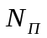 – количество пользователей, желающих прибрести программу, составит:
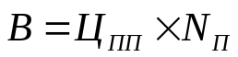 | (10)
Срок окупаемости инвестиционного проекта () – это период времени, который потребуется для возмещения инвестиций. – определяется с учетом дисконтирования, путем суммирования ежегодных поступлений до определенного периода, в котором они превзойдут первоначальные расходы денежных средств. Расчет срока окупаемости представлен в таблице 4.3
Таблица 4.3 – Расчет срока окупаемости разработанной программы
Период | Цена ПП,  руб. | Кол-во загрузок  шт. | Выручка,  руб. | Накапливаемая выручка,  руб.
Январь | 1500 | 2 | 3000 | 3 000
Февраль | 1500 | 3 | 4500 | 7500
Март | 1500 | 4 | 6 000 | 13500
Апрель | 1500 | 5 | 7 500 | 21500
Май | 1500 | 7 | 10500 | 31500
Июнь | 1500 | 12 | 18000 | 49500
Итого | 9000 | 33 | 49500

4.4 Технико-экономические показатели разработки программы
Обобщенные технико-экономические показатели разработки программы сведены в таблицу 4.4.
Таблица 4.4 – Технико-экономические показатели разработки программы
№  п/п | Показатель | Значение, руб.
1 | Себестоимость программного продукта (руб.) | 44570
2 | Затраты на продвижениеПП (руб.) | 4500
3 | Цена разработки ПП (руб.) | 49070
4 | Отпускная цена (руб.) | 1500
5 | Срок окупаемости (мес.) | 6
Произведенные расчеты показывают, что разработанный программный продукт является эффективным с экономической точки зрения.

Заключение
В ходе выполнения выпускной квалификационной работы была создана автоматизированная информационнная система для службы доставки еды из ресторана на базе платформы .NET Интернет:
В процессе написания программного обеспечения использовался язык C# и база данных MySql, были усовершенствованы навыки в работе с этим языком программирования и базой данных. Также были получены новые знания.
Программный продукт обеспечивает выполнение следующих функций:
- Наличие не менее 2-х ролей (администратор, менеджер, директор, системный администратор).
- Работа с формой авторизации (капча после неудачной попытки входа, блокировка входа на 10 секунд).
- Пагинация (постраничный вывод данных).
- «Живой» поиск информации по заданным полям.
- Сортировка информации по возрастанию и убыванию по различным параметрам.
- Фильтрация данных и сброс фильтра.
- Поиск, сортировка и фильтрация в реальном времени без нажатия кнопки «Найти/Фильтровать».
- Совместное выполнение функций «Фильтрация» и «Поиск» с сохранением сортировки.
- Импорт и экспорт данных в формате .csv (ручной и автоматический режим, резервное копирование).
- Автоматизация ввода данных (ФИО с заглавной буквы, выпадающие списки, маски ввода).
- Блокировка некорректного ввода и действий (подтверждение удаления, выход только через меню).
- Формирование отчетов в Word и Excel (чеки, отчёты).
- База данных содержит не менее 50 записей в главной таблице.
- Защита персональных данных (разграничение прав, скрытие части полей, блокировка при бездействии).
- Выбор даты через календарь с автоматической проверкой относительно системной даты.
- Возможность добавить/заменить изображение блюд.
- Наличие логотипа, названия продукта, единая цветовая схема, оптимальный размер шрифта.
- Установка с помощью установщика (инсталлятора), дизайн ярлыка.
- Валидация данных (только русские буквы в ФИО, только цифры в цене и артикуле).
- Переход между связанными формами.
- Формирование отчетов для директора.
Программа требует минимальные ресурсы компьютера. Программный продукт можно переносить на различных источниках, при этом программа будет работать на любом компьютере. После внедрения программы могут быть доработаны виды формируемых отчетов, интерфейс в связи с текущими спецификациями работы специалиста

Литература
- БенФорта,ОсвойсамостоятельноSQLза10минут.М.,Вильямс,2021
- Мацяшек Л.А., Лионг Б.Л. Практическея программная инженерия на основе учебного примера – М:БИНОМ, Лаборатория знаний – ЭБК BOOK.RU 2022.
- Моргунов Е.П. Основы языка SQL, учебное пособие. –СПб.: БВХ- Петербург,2022.
- Новикова Б.А.,Основы технологии баз данных,PostgresProfessionl.– М., 2021.
- Прайс Марк Дж. C# 7 и .NET Core Кросс-платформенная разработка для профессионалов 3-е изд. –СПб.: Питер, 2022.
- Эндрю Троеслен Язык программирования С# 6.0 и платформа .NET 4.6, 7-е изд.: пер. с англ. – М.: ООО “И.Д. Вильямс”, 2021.

